CARRERA DE INGENIERÍA DE SOFTWARE Y SISTEMAS



**SISTEMA WEB PARA EL CONTROL ADMINISTRATIVO E HISTORIALES CLINICOS DE LA VETERINARIA MIS PATITAS SJL 2025**

**CURSO:**

**INTEGRADOR II**

**DOCENTE:**

**CARLOS ALBERTO EFFIO GONZALES**

**Alumno:**

**SANTOS PRINCIPE, LUIS ARTURO**

**2025**

Índice

**Resumen** 4

**Abstract** 6

**Introducción** 8

**Empresa** 10

**1.1** **Visión** 10

**1.2** **Misión** 10

**1.3** **Entorno** 10

**1.4** **Estrategias** 11

**1.4.1** **Desarrollo Tecnológico** 11

**1.4.2** **Capacitación y Soporte** 11

**1.4.3** **Promoción y Concientización** 11

**1.4.4** **Colaboración Local** 11

**1.4.5** **Precio Accesible** 11

**1.4.6** **Seguridad y Privacidad** 11

**1.6** **Planes** 12

**1.5.1** **Desarrollo Tecnológico** 12

**1.5.2** **Capacitación y Soporte:** 12

**1.5.3** **Promoción y Concientización:** 12

**1.5.4** **Colaboración Local** 12

**1.5.5** **Precio Accesible** 12

**1.5.6** **Seguridad y Privacidad** 13

**1.6** **Objetivos** 13

**1.6.1** **Objetivo General** 13

**1.6.2** **Objetivos Específicos** 13

**2.** **Análisis de la situación** 13

**2.1** **Antecedentes** 14

**2.2** **Problemas** 15

**2.3** **Alcances** 15

**2.4** **Marco Teórico** 16

**3.** **Planificación** 19

**3.1** **Acta de constitución del Proyecto** 19

**3.2** **Cronograma** 20

**3.3** **Diagrama Gantt** 22

**3.4** **Costos** 23

**3.5** **Work Breakdown Structure** 24

**3.6** **Requerimientos del Proyecto** 25

**3.7** **Requerimientos Funcionales** 27

**3.8** **Requerimientos no funcionales** 32

**3.9** **Reglas de Negocio** 34

**3.10** **Project Charter** 35

**3.11** **Metodología** 35

**3.12** **Sprints** 37

**3.14** **Historia de usuario** 39

**3.14** **Prototipos** 60

**3.15** **Burndown Char** 66

**4.** **Detalles de los Sprints** 76

**4.1** **Sprint 1** 76

**4.2** **Sprint 2** 78

**4.3** **Sprint 3** 80

**4.4** **Sprint 4** 82

**4.5** **Sprint 5** 84

**4.6** **Sprint 6** 86

**5.** **Casos de Uso** 88

**5.1** **Relación** 88

**5.2** **Codificación Casos de Uso** 91

**5.3** **Codificación Casos de Uso** 91

**5.4** **Matriz de Trazabilidad** 92

**6.** **Base de Datos** 93

**6.1** **Modelo Conceptual** 93

**6.2** **Modelo Lógico** 94

**6.3** **Modelo Lógico** 95

**7.****Arquitectura de Software** 95

**7.1** **Tipo de Arquitectura** 96

**7.2** **Patrón de Diseño** 96

**8.** **Anexos** 102

# **Resumen**

El presente documento tiene como objetivo exponer el plan de desarrollo del sistema web para la gestión clínica y administrativa de la veterinaria "Mis Patitas", una clínica ubicada en el distrito de San Juan de Lurigancho. Este proyecto se enmarca en una iniciativa para mejorar y optimizar los procesos operativos y administrativos de la clínica, brindando una solución integral que abarque desde la gestión de historiales clínicos hasta la administración de la comunicación con los propietarios de mascotas y el control del personal.

El sistema propuesto tiene como principal propósito facilitar la administración eficiente de la clínica, permitiendo un manejo ágil y seguro de la información relacionada con los pacientes (mascotas), empleados y actividades administrativas, todo bajo un entorno tecnológico moderno y accesible. De igual manera, busca facilitar la atención remota de los clientes, permitiendo consultas virtuales y un seguimiento más estrecho de los casos clínicos.

Para la creación del sistema, se han considerado diversos aspectos que incluyen la seguridad de la información, la escalabilidad, y la facilidad de uso, adaptándose a las características y necesidades del entorno en el que se desarrolla. En términos de seguridad, el sistema incorpora tecnologías de última generación para proteger los datos confidenciales de los usuarios y asegurar la privacidad de estos.

El sistema aborda varios desafíos que enfrenta actualmente la clínica, como la falta de un sistema centralizado de gestión de información, la ineficiencia en la comunicación entre los veterinarios y los propietarios, y las dificultades en la administración de citas y servicios. Además, responde a las demandas tecnológicas del entorno local, asegurando que las soluciones sean accesibles y viables para los recursos disponibles en la zona.

En términos de planificación, el proyecto se desarrolla siguiendo una estrategia sólida que abarca varias líneas de acción clave, tales como el desarrollo tecnológico, la capacitación continua del personal, la colaboración con actores locales y la promoción del uso adecuado del sistema. Se proponen objetivos específicos que incluyen la mejora de la eficiencia operativa, la simplificación de los procesos administrativos y clínicos, y la creación de una plataforma amigable tanto para los empleados de la clínica como para los propietarios de las mascotas.

El proyecto también se estructuró teniendo en cuenta un cronograma detallado de implementación que establece las fases del desarrollo y los plazos de entrega, con el fin de garantizar la correcta ejecución del plan y la entrega puntual del sistema. Los requerimientos tanto funcionales como no funcionales se han definido de manera clara y precisa, asegurando que la solución cumpla con las expectativas y necesidades de los usuarios finales.

Este documento también incluye la formulación del problema que se busca resolver, destacando los aspectos funcionales, organizacionales, tecnológicos y de proceso que afectan el funcionamiento de la clínica y que son abordados por el sistema propuesto. A través de este plan, se pretende mejorar no solo la eficiencia operativa de la veterinaria "Mis Patitas", sino también la calidad del servicio brindado a los clientes y la satisfacción general de los mismos.

**Palabras claves**: Veterinaria, gestión clínica, gestión veterinaria y clínica.

# **Abstract**

The purpose of this document is to present the development plan for the web-based system for the clinical and administrative management of the "Mis Patitas" veterinary clinic, a clinic located in the district of San Juan de Lurigancho. This project is part of an initiative to improve and optimize the clinic's operational and administrative processes, providing a comprehensive solution that encompasses everything from medical record management to communication with pet owners and staff management.

The proposed system's main purpose is to facilitate the clinic's efficient administration, enabling agile and secure management of information related to patients (pets), employees, and administrative activities, all within a modern and accessible technological environment. It also seeks to facilitate remote client care, allowing for virtual consultations and closer monitoring of clinical cases.

Various aspects were considered in the creation of the system, including information security, scalability, and ease of use, adapting to the characteristics and needs of the environment in which it is developed. In terms of security, the system incorporates cutting-edge technologies to protect users' confidential data and ensure their privacy.

The system addresses several challenges currently facing the clinic, such as the lack of a centralized information management system, inefficient communication between veterinarians and owners, and difficulties in managing appointments and services. Furthermore, it responds to the technological demands of the local environment, ensuring that solutions are accessible and viable within the resources available in the area.

In terms of planning, the project is developed following a solid strategy that encompasses several key lines of action, such as technological development, ongoing staff training, collaboration with local stakeholders, and promoting proper use of the system. Specific objectives are proposed, including improving operational efficiency, simplifying administrative and clinical processes, and creating a user-friendly platform for both clinic employees and pet owners.

The project was also structured with a detailed implementation schedule that establishes the development phases and delivery times to ensure the proper execution of the plan and the timely delivery of the system. Both functional and non-functional requirements have been clearly and precisely defined, ensuring that the solution meets the expectations and needs of the end users.

This document also includes the formulation of the problem to be solved, highlighting the functional, organizational, technological, and process aspects that affect the clinic's operations and are addressed by the proposed system. Through this plan, the goal is to improve not only the operational efficiency of "Mis Patitas" veterinary clinic, but also the quality of service provided to clients and their overall satisfaction.

**Keywords**: Veterinary medicine, clinical management, veterinary management, and clinic.

# **Introducción**

En la era digital actual, la implementación de sistemas de información se ha vuelto fundamental para optimizar los procesos en medicina veterinaria. Según la World Small Animal Veterinary Association (WSAVA, 2022), la adopción de tecnologías digitales en clínicas veterinarias puede mejorar hasta en un 40% la precisión diagnóstica y el seguimiento de pacientes animales. No obstante, en distritos emergentes como San Juan de Lurigancho, específicamente en el sector de San Carlos, la mayoría de los establecimientos veterinarios incluyendo la clínica "Mis Patitas” aún dependen de registros manuales en papel. Esta situación genera graves inconvenientes como la pérdida de historiales clínicos, dificultades en la comunicación entre médico veterinario y propietario, así como limitaciones en el monitoreo de enfermedades prevalentes en la zona, tales como la leucemia felina y la ehrlichiosis canina (Colegio Médico Veterinario del Perú [CMVP], 2023).

El presente proyecto surge como respuesta a esta problemática, con el objetivo de desarrollar un sistema web integral para la gestión administrativa y clínica de la veterinaria "Mis Patitas". Como señalan Laudon & Laudon (2020), los sistemas de información bien implementados permiten no solo organizar datos, sino transformarlos en conocimiento útil para la toma de decisiones. En ese sentido, nuestra solución busca digitalizar el 100% de los historiales clínicos, implementar un módulo de telemedicina básica, optimizar la administración del personal y garantizar la seguridad de los datos según estándares internacionales.

La relevancia de este proyecto se sustenta en estudios recientes. Por ejemplo, Bennett et al. (2020) demostraron que los sistemas electrónicos en veterinarias reducen hasta en un 30% los errores médicos comparados con métodos manuales. Además, según el Journal of Veterinary Medical Informatics (2021), estas herramientas mejoran significativamente la satisfacción tanto de los profesionales como de los propietarios de mascotas.

Para garantizar el éxito de la implementación, el sistema propuesto incorporará una interfaz intuitiva basada en principios de experiencia de usuario acompañada de capacitación continua al personal. Asimismo, se adoptarán protocolos de seguridad acordes a la Ley de Protección de Datos Personales del Perú (Ley N.° 29733) y se desarrollarán módulos adaptados a las necesidades específicas de la clínica. Este informe detalla el análisis situacional, marco teórico, metodología y propuesta técnica para desarrollar una solución que no solo modernizará las operaciones de "Mis Patitas", sino que también servirá como modelo replicable para otras veterinarias de la zona, contribuyendo así al mejoramiento de la salud animal en San Juan de Lurigancho.

# **Empresa**

## **Visión**

Nuestra visión es liderar el desarrollo de software en el ámbito veterinario, Visualizamos un futuro donde cada mascota reciba cuidados de calidad, respaldado por tecnología de vanguardia, contribuyendo así al bienestar animal y una comunidad más saludable en la zona de Lurigancho.

## **Misión**

Nuestra misión es crear una plataforma que no solo optimice la experiencia de los veterinarios al brindar un software, sino también a los propietarios de las mascotas. Estamos comprometidos en ofrecer una solución en términos de calidad y uso.

## **Entorno**

Se piensa adaptar al software en San Juan de Lurigancho en la zona urbana de San Carlos:

* Entorno y contexto: El entorno de San Carlos, con un nivel socioeconómico medio, es una comunidad activa y con un flujo constante de personas. Las veterinarias de estas zonas, se ha identificado un patrón de casos de varias enfermedades como: leucemia, dirofilaria, erchiolosis y entre otros, lo que indica la necesidad urgente de soluciones innovadoras para abordar este problema.
* Necesidades locales: En esta comunidad, la mayoría de las veterinarias no cuentan con sistemas de registro web ni aplicaciones para atender a sus pacientes de manera remota. Esta carencia representa una oportunidad significativa para la aplicación del software.
* Solución tecnológica: El software se convertiría en una solución integral para las veterinarias locales al proporcionar un sistema de registro en línea. Esto permitirá a las clínicas registrar consultas médicas de las mascotas y otras condiciones médicas.

## **Estrategias**

### **1.4.1 Desarrollo Tecnológico**

* Diseñar el software de manera que sea fácil de usar y adaptado a las necesidades específicas en la veterinaria “Mis Patitas”.
* Implementar funciones especializadas para gestionar casos de varias enfermedades y otras condiciones médicas relevantes.

### **1.4.2 Capacitación y Soporte**

* Ofrecer capacitación presencial o en línea para veterinarios y personal de la veterinaria sobre cómo utilizar eficazmente el software.
* Proporcionar un sistema de soporte técnico para resolver dudas y problemas que puedan surgir.

### **1.4.3 Promoción y Concientización**

* Realizar campañas de marketing local para dar a conocer el software a otras veterinarias de San Carlos.
* Destacar los beneficios de la atención remota y la gestión de registros en línea para atraer a las veterinarias y propietarios de mascotas.

### **1.4.4 Colaboración Local**

* Establecer alianzas con otras veterinarias o asociaciones relacionadas con el cuidado animal en la zona para probar el software en un entorno real y obtener retroalimentación.

### **1.4.5 Precio Accesible**

* Establecer un modelo de precios que sea asequible para las veterinarias con recursos económicos medios.

### **1.4.6 Seguridad y Privacidad**

* Hay que asegurar que la información médica de las mascotas esté protegida y cumpla con las regulaciones de privacidad.

## **Planes**

### **1.5.1 Desarrollo Tecnológico**

* Contratar un equipo de desarrollo para crear y diseñar el software, priorizando la facilidad de uso y las características especializadas para gestionar casos de enfermedades.
* Establecer un cronograma de desarrollo con hitos claros para asegurarse de que el software se entregue a tiempo.

### **1.5.2 Capacitación y Soporte:**

* Diseñar material de capacitación, como tutoriales en video y guías escritas, para ayudar a los veterinarios y al personal de la clínica a familiarizarse con el software.
* Establecer un sistema de soporte en línea y un número de teléfono de contacto para resolver problemas y responder a preguntas de manera eficiente.

### **1.5.3 Promoción y Concientización:**

* Diseñar material de marketing, como folletos y carteles, para distribuir en las clínicas veterinarias y lugares públicos en San Carlos.
* Utilizar las redes sociales y medios locales para promocionar el software y sus beneficios, resaltando la atención remota y la gestión de registros.

### **1.5.4 Colaboración Local**

* Identificar clínicas veterinarias dispuestas a colaborar y establecer un programa piloto para implementar y probar el software en sus operaciones diarias.
* Programar reuniones regulares con los colaboradores para recopilar comentarios y realizar ajustes según sea necesario.

### **1.5.5 Precio Accesible**

* Investigar y analizar el costo promedio de los servicios veterinarios en la zona para establecer un modelo de precios competitivo y asequible.
* Ofrecer opciones de pago flexibles para adaptarse a diferentes presupuestos de las clínicas.

### **1.5.6 Seguridad y Privacidad**

* Implementar medidas de seguridad robustas para proteger la información médica de las mascotas y cumplir con las regulaciones de privacidad vigentes en la zona.
* Realizar auditorías de seguridad periódicas y mantener actualizado el software para abordar posibles vulnerabilidades.

## **Objetivos**

### **Objetivo General**

Desarrollar un sistema web para la administración del personal y la gestión de historiales clínicos en la veterinaria Mis Patitas, sede San Juan de Lurigancho, con el fin de optimizar los procesos operativos, mejorar el acceso a la información y facilitar la toma de decisiones.

### **Objetivos Específicos**

* Diseñar una interfaz amigable y funcional que permita registrar, actualizar y consultar los datos del personal de la veterinaria de manera eficiente.
* Implementar un módulo de gestión de historiales clínicos que centralice la información médica de las mascotas atendidas, permitiendo un seguimiento detallado y actualizado.
* Integrar funciones de búsqueda y filtrado para agilizar el acceso a la información tanto del personal como de los historiales clínicos.
* Garantizar la seguridad y confidencialidad de los datos almacenados en el sistema mediante la incorporación de roles de usuario y autenticación.

# **Análisis de la situación**

## **Antecedentes**

La mayoría de las veterinarias en zonas como San Juan de Lurigancho, una de las áreas más pobladas y con una infraestructura en desarrollo, carecen de sistemas digitales eficientes para la gestión de pacientes y personal. Esta falta de tecnología conlleva a deficiencias notables en los procesos de atención y seguimiento de casos clínicos, lo que a su vez afecta la calidad del servicio brindado. De acuerdo con estudios como los realizados por Ahmed (2023) y la Organización Panamericana de la Salud (OPS) en 2019, se ha demostrado que la implementación de sistemas de información en salud, tanto en el sector humano como veterinario, puede mejorar significativamente la calidad de la atención al facilitar el acceso a datos, optimizar la toma de decisiones y garantizar un seguimiento adecuado de los casos clínicos.

En muchos de los establecimientos de salud veterinaria locales, como es el caso de la clínica “Mis Patitas”, los procesos aún se gestionan de manera tradicional, principalmente a través de registros en papel, lo que genera diversas dificultades. Estos métodos manuales de gestión complican el control de enfermedades, la trazabilidad de tratamientos y el manejo de las citas (Bains, 2015). Además, la comunicación entre los veterinarios y los propietarios de mascotas se ve limitada, ya que no existen canales eficientes para el seguimiento a distancia o para informar sobre el estado de salud de los animales. Este tipo de gestión puede dar lugar a errores humanos, pérdida de información vital y retrasos en los tratamientos, lo que afecta directamente la efectividad de la atención y la satisfacción del cliente.

La ausencia de un sistema de gestión informatizado también contribuye a la falta de organización en las actividades administrativas de la clínica, como la programación de citas, la asignación de recursos humanos y materiales, y la gestión de pagos (Bains, 2015). Estos desafíos son aún más críticos en zonas como San Juan de Lurigancho, donde la demanda de servicios veterinarios crece constantemente, y la infraestructura tecnológica disponible aún es limitada. Es por ello que se identifica una necesidad urgente de modernización tecnológica en este sector, adaptada a la realidad socioeconómica del distrito.

En este contexto, la modernización de la gestión clínica a través de un sistema digital integral no solo mejoraría la eficiencia operativa de las clínicas veterinarias, sino que también elevaría la calidad del servicio ofrecido a los clientes, garantizando una atención más ágil, precisa y personalizada. La digitalización permitiría a los profesionales de la salud animal contar con herramientas más efectivas para la toma de decisiones, la prevención de enfermedades y el tratamiento oportuno de los animales. Además, ofrecería una plataforma más accesible y dinámica para la interacción con los propietarios de las mascotas, facilitando la comunicación, el seguimiento de casos y la gestión de citas a través de medios digitales (Ahmed, 2023).

## **Problemas**

* Algunas veterinarias de la zona no están acostumbradas a los sistemas digitales, puede haber resistencia por parte de algunos profesionales y personal de las clínicas.
* Falta de comunicación entre veterinarios y propietarios de mascota y falta de información de servicios presente en la veterinaria.
* Mala o pobre gestión en los reportes de historiales clínicos que puede afectar en la salud de la mascota.
* Propietarios de mascotas y profesionales pueden tener poca experiencia con tecnología, lo que podría requerir un enfoque adicional en la capacitación y el soporte.

## **Alcances**

* **Gestión eficiente de registros clínicos:** El sistema permitirá una digitalización integral de los registros clínicos, lo que facilitará un acceso rápido y seguro a la información médica de cada mascota. Esto contribuirá a un manejo más organizado de los historiales clínicos, reduciendo el riesgo de errores humanos asociados con el registro manual (Poissant et al., 2020).
* **Comunicación remota con propietarios de mascotas:** El sistema incluirá funcionalidades que permitirán a los propietarios de mascotas comunicarse con los veterinarios de manera remota, a través de consultas en línea y asesoramiento médico. Esta funcionalidad mejorará el acceso a la atención, especialmente para aquellos propietarios que no pueden acudir físicamente a la veterinaria debido a limitaciones de tiempo, movilidad o distancia (DiGangi et al., 2023).
* **Introducción de un sistema de registro digital en un entorno tradicional:** La implementación de un sistema de gestión clínica digital en una veterinaria que actualmente depende de registros en papel representa una oportunidad única para posicionar a la clínica como líder en innovación dentro del sector veterinario en la zona. Este cambio transformará la manera en que se gestionan los servicios veterinarios, lo que no solo mejorará la eficiencia operativa interna, sino que también podría establecer nuevos estándares en la industria local (Fejzić et al., 2023).
* **Optimización de la administración de personal y recursos:** El software incluirá herramientas para la gestión del personal veterinario y administrativo, permitiendo una asignación más eficiente de tareas y una planificación de turnos más efectiva. Mejorará la productividad del equipo, reducirá tiempos de espera y permitirá una mejor coordinación de las actividades clínicas (Pasteur et al., 2021).
* **Seguridad y privacidad de la información:** La implementación de un sistema digital permitirá el almacenamiento seguro de datos médicos sensibles, cumpliendo con los estándares de seguridad y privacidad requeridos para la protección de la información personal y médica de los animales y sus propietarios (Filkins et al., 2016).

## **Marco Teórico**

Los sistemas de información (SI) han transformado la manera en que se gestionan los datos clínicos y administrativos en el sector salud, según Laudon & Laudon (2021), un sistema de información es un conjunto organizado de componentes que recopilan, procesan, almacenan y distribuyen información para apoyar la toma de decisiones y el control en una organización.

En el contexto veterinario, estos sistemas permiten la gestión de historiales clínicos, seguimiento de pacientes, control de citas, inventarios y atención remota. La implementación de SI en clínicas veterinarias ha demostrado aumentar la eficiencia operativa, reducir errores clínicos y mejorar la comunicación con los propietarios de mascotas (Ahmed, 2023).

La gestión clínica digitalizada permite centralizar la información médica de los pacientes, facilitando el seguimiento continuo de enfermedades crónicas, vacunaciones y tratamientos, los registros médicos electrónicos son herramientas clave para mejorar la continuidad del cuidado y facilitar el análisis de datos clínicos (Organización Panamericana de la Salud, 2019).

En el caso de la veterinaria Mis Patitas, un sistema de RME permitiría documentar adecuadamente casos como leucemia, dirofilariasis o ehrlichiosis, los cuales requieren un control riguroso y seguimiento longitudinal. Las pequeñas y medianas empresas (PYMEs), como muchas clínicas veterinarias de San Juan de Lurigancho, enfrentan retos particulares en su proceso de digitalización. La falta de recursos tecnológicos y la resistencia al cambio son factores frecuentes (Chacón, 2025). Sin embargo, estudios recientes sugieren que las soluciones digitales personalizadas y accesibles pueden tener un impacto significativo en la productividad, el control de procesos y la fidelización de clientes (Mamani et al., 2021).

La digitalización en el sector veterinario no solo mejora la eficiencia, sino que también representa un diferenciador competitivo, especialmente en comunidades urbanas como San Carlos, donde la demanda de atención veterinaria es constante. Uno de los principales desafíos en el desarrollo de software para entornos con bajo nivel de alfabetización digital es garantizar que las interfaces sean intuitivas, con una curva de aprendizaje baja. El diseño centrado en el usuario se basa en la creación de soluciones que responden directamente a las necesidades, habilidades y limitaciones del usuario final (Poissant, 2020).

Para ello, se aplican principios de usabilidad, accesibilidad y navegación sencilla que garanticen una experiencia positiva para veterinarios y propietarios de mascotas que no están familiarizados con sistemas digitales. La telemedicina veterinaria ha cobrado relevancia tras la pandemia, ofreciendo un canal de comunicación y asesoría entre los profesionales veterinarios y los dueños de mascotas. Según la American Veterinary Medical Association (2021), la atención remota permite consultas preliminares, seguimientos y control de tratamientos sin la necesidad de visitas presenciales, lo cual resulta fundamental en zonas donde el acceso físico es limitado.

El sistema propuesto para Mis Patitas contempla esta funcionalidad, lo cual podría mejorar el acceso a la salud animal y reducir los tiempos de respuesta ante enfermedades. La protección de los datos médicos, incluso en el ámbito veterinario, debe cumplir con principios de confidencialidad, integridad y disponibilidad. Las normas como la Ley de Protección de Datos Personales en el Perú (Ley N.º 29733) establecen obligaciones para el tratamiento responsable de información sensible, incluyendo la salud de mascotas y datos personales de sus dueños.

El software debe incorporar mecanismos como la autenticación por roles, encriptación de datos, y políticas de acceso controlado para garantizar el cumplimiento normativo y generar confianza en los usuarios (ISO/IEC 27001:2022). Para que el sistema sea adoptado exitosamente, es clave considerar los factores que afectan la aceptación de tecnologías. Por ello, se debe acompañar el despliegue del sistema con capacitaciones, soporte técnico constante y campañas de sensibilización que disminuyan la resistencia al cambio.

# **Planificación**

## **Acta de constitución del Proyecto**

El acta de constitución del proyecto es el documento en el cual se documenta ese punto de partida, la relación entre estrategia organizacional y el alcance del proyecto, así como la relación de colaboración que existirá entre la organización solicitante del proyecto y la organización ejecutora (pmoinformatica.com, 2025).

En el proyecto Mis Patitas se utilizó el acta de constitución como un instrumento formal para establecer los fundamentos del desarrollo del sistema web para el control administrativo y los historiales clínicos de la veterinaria.

**Tabla 1.**

*Acta de constitución del proyecto*

|  |  |
| --- | --- |
| ***Nombre del Proyecto:* Sistema web de administración de la veterinaria Mis Patitas de la sede SJL** | |
| ***Gerente del Proyecto:*** LUIS ARTURO SANTOS PRINCIPE | |
| ***¿Qué?***  *¿Qué entregarás o harás?* | **Desarrollo de un sistema web/móvil**   * Registro y seguimiento de las mascotas. * Generación de reportes (historial de las mascotas). * Calendarización y recordatorios automáticos para dueños de mascotas. * Perfiles para veterinarios, administradores y clientes (acceso limitado).   **Documentación asociada**:   * Manual de usuario (para personal y clientes). * Diagrama de base de datos (relación mascotas-dueños-historial médico). * Plan de pruebas y casos de uso. * Informe de implementación.   **Capacitación**   * Capacitación al personal veterinario y administrativo en el uso del sistema |
| ***¿Cuándo?***  *¿Cuándo harás la entrega?* | La entrega se realizará en función del cronograma establecido, con entregables como el diagrama de despliegue, manual de instalación, plan de pruebas, acta de retrospectiva e informe de pruebas. (todo esto se debe ver reflejado con el diagrama de Gantt.   * **Fase 1**: Análisis de requisitos (22 días – que corresponde al primer entregable).   Especificación de necesidades clínicas y administrativas   * **Fase 2**: Diseño de la solución (25 días- al 2do entregable).   Prototipos de interfaz y modelo de base de datos   * **Fase 3**: Desarrollo (10 semanas).   Módulos de historias clínicas, inventario y citas   * **Fase 4**: Pruebas y ajustes (4 semanas).   Pruebas de usabilidad con veterinarios y dueños de mascotas   * **Fase 5**: Implementación y capacitación (3 semanas).   Despliegue en la sede SJL y capacitación final |
| ***¿Para quién?***  *¿Para quién estás haciendo este trabajo y quienes son tus patrocinadores?* | El software se va a realizar para la veterinaria “Mis Patitas”  **Usuarios finales:**   * Veterinarios: Acceso a historiales médicos y agenda. * Administradores: Control financiero y reportes. * Recepcionistas: Registro de citas y clientes. * Dueños de mascotas: Portal para ver historial de su animal |
| ***¿Por qué?***  *¿Por qué este proyecto es necesario?* | **Problema actual**  Ejemplo:   * Registros en papel con riesgo de pérdida o daño. * Demoras en la atención por falta de historiales accesibles. * Dificultad para generar reportes consolidados de la sede.   **Beneficios esperados(solución)**:   * Eficiencia clínica: Acceso rápido a historiales médicos. * Reducción de errores: Digitalización de procesos. * Ahorro de tiempo: Agenda automatizada y alertas. * Toma de decisiones: Reportes en tiempo real de los historiales. |
| ***¿Dónde?***  *¿Dónde se usará el producto o servicio?* | En que plataforma se va a ejecutar y que requisitos técnicos debe tener en cuenta.  **Entorno de implementación**:   * Aplicación web accesible desde PC y móvil.   **Requisitos técnicos**:   * Navegadores actualizados (Chrome, Edge). * Conexión a internet estable (para sincronización de datos) |

**Fuente: Elaboración Propia**

## **Cronograma**

Constituye una columna vertebral en la gestión de proyectos de IT, asegurando que cada fase, desde la concepción hasta la entrega final, esté cuidadosamente planificada y ejecutada (Atlassian, 2024).

En el proyecto Mis Patitas se utilizó el cronograma como herramienta clave para establecer hitos, controlar avances y garantizar la entrega oportuna de cada componente del sistema web. Se dividió el proyecto en fases: análisis de requerimientos, diseño de interfaz, desarrollo backend y frontend, pruebas funcionales, capacitación del personal y despliegue final. Cada fase tuvo asignado un plazo específico, recursos responsables y entregables claros, lo que permitió una visión integral del progreso y facilitó la toma de decisiones en tiempo real ante cualquier desviación

**Figura 1.**

*Cronograma*

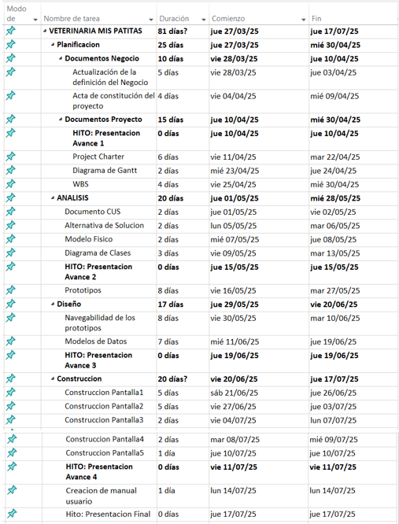

**Fuente: Elaboración Propia**

## **Diagrama Gantt**

​Es una herramienta gráfica utilizada en la gestión de proyectos para representar visualmente las tareas programadas a lo largo del tiempo. Consiste en un gráfico de barras horizontales donde cada barra refleja una tarea, su duración y su fecha de inicio y fin. Su función principal es facilitar la planificación, coordinación y seguimiento de las actividades de un proyecto, permitiendo identificar dependencias entre tareas y el progreso general del proyecto (Lucidchart, 2025).

En el proyecto de desarrollo del sistema de gestión veterinaria para “Mis Patitas”, el Diagrama de Gantt se está utilizando como herramienta clave para la planificación, organización y seguimiento del avance de las diferentes actividades y fases del proyecto, las formas como se utilizó fueron en la Planificación de tareas y fases del proyecto, Asignación de recursos, Gestión de dependencias y Seguimiento del progreso.

**Figura 2.**

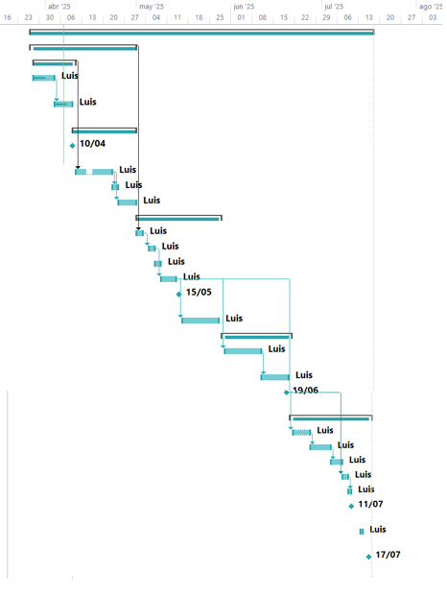*Diagrama Gantt*

**Fuente: Elaboración Propia**

## **Costos**

El desarrollo de software es un proceso complejo que implica una variedad de costos, desde los costos de personal y equipo hasta los costos de infraestructura y mantenimiento (Appleute, 2024).

En el proyecto Mis Patitas, se utilizaron recursos humanos calificados, incluyendo desarrolladores de software, diseñadores de interfaz y expertos en experiencia de usuario, quienes colaboraron para crear un sistema web eficiente y adaptado a las necesidades específicas de la clínica veterinaria ubicada en San Juan de Lurigancho. Además, se invirtió en infraestructura tecnológica para asegurar la disponibilidad del sistema en línea, mediante el uso de servidores en la nube, bases de datos seguras y servicios de respaldo automatizado.

**Figura 3.**

*Costos*

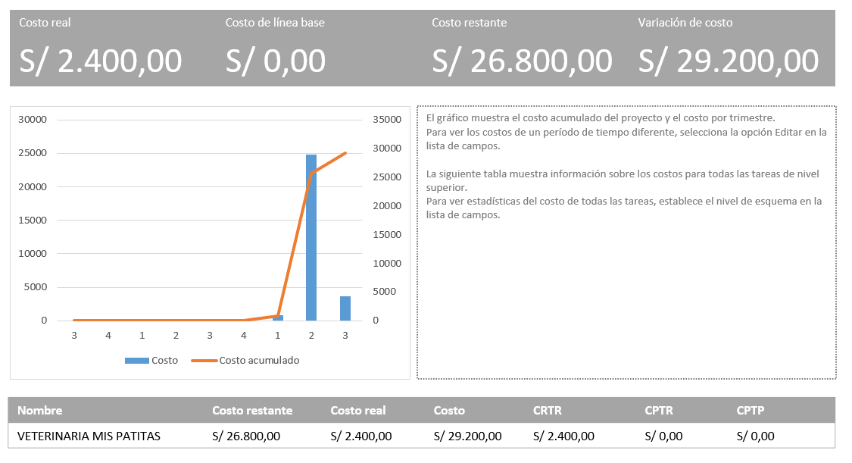

**Fuente: Elaboración Propia**

**Tabla 2.**

*Cuadro de Costos*

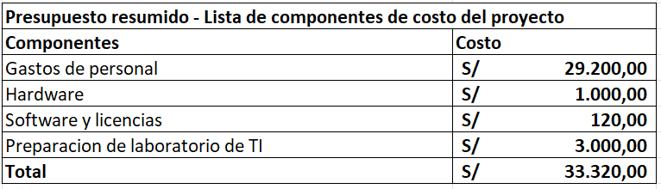

**Fuente: Elaboración Propia**

## **Work Breakdown Structure**

Es una herramienta de gestión de proyectos que descompone un proyecto en tareas más pequeñas y manejables, organizadas de forma jerárquica. Su función principal es facilitar la planificación, asignación de responsabilidades y seguimiento del progreso del proyecto, asegurando que se abarquen todos los entregables necesarios para alcanzar los objetivos establecidos (Hurtado, 2022).

En el proyecto de desarrollo del sistema de gestión veterinaria para "Mis Patitas", el Work Breakdown Structure (WBS) se está utilizando como una herramienta esencial para descomponer el proyecto en tareas más pequeñas y manejables, permitiendo una gestión más eficiente y un seguimiento preciso de cada fase del desarrollo, se utiliza en descomposición del proyecto, asignación de responsabilidades, mejora en la planificación y programación.

**Figura 4.**

**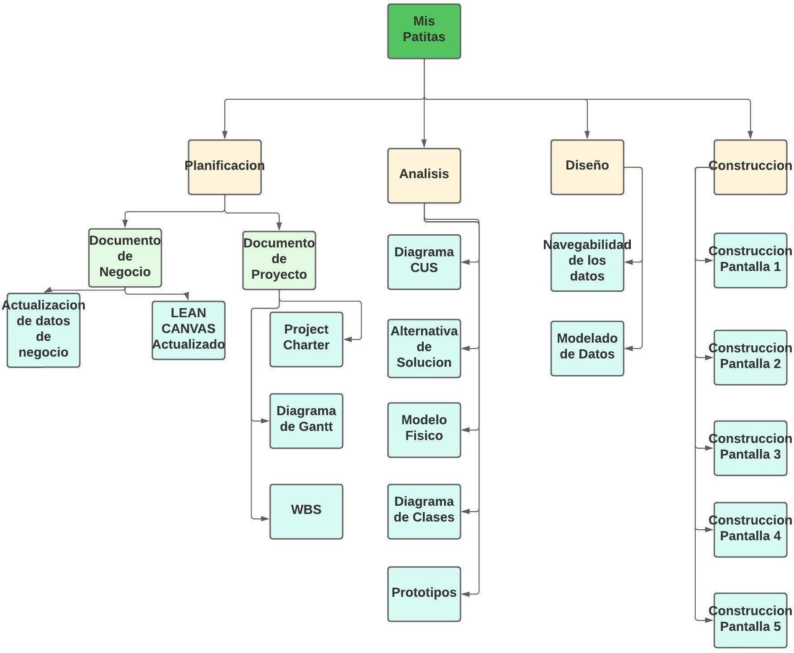***Work Breakdown Structure*

**Fuente: Elaboración Propia**

## **Requerimientos del Proyecto**

Para el desarrollo, implementación y capacitación en el sistema veterinario Mis Patitas, se necesitarán los siguientes perfiles profesionales:

* Equipo de Desarrollo Frontend:
* Desarrollador con experiencia en java, HTML, CSS y JavaScript.
* Función: Desarrollar la interfaz de usuario, hacerla interactiva y garantizar que el sistema sea fácil de usar para los veterinarios y propietarios de mascotas.
* Equipo de Desarrollo Backend
* Desarrollador con experiencia en Node.js, bases de datos SQL y NoSQL, APIs RESTful.
* Función: Desarrollar la lógica del servidor, gestionar la base de datos y asegurar que las operaciones del sistema sean eficientes y seguras.
* Equipos y Dispositivos
* 2 laptops de al menos 8GB de RAM, procesadores Intel Core i5 o superior.
* Función: Usadas por los desarrolladores para escribir código y realizar pruebas locales.
* Acceso a Internet
* Conexión estable de al menos 20 Mbps de descarga y 10 Mbps de carga.
* Función: Para la comunicación entre el equipo de desarrollo, la gestión de recursos en la nube y la colaboración remota, además de las pruebas del sistema en un entorno real.
* Framework de Desarrollo Web
* HTML 5: Para la creación del frontend interactivo, eficiente y accesible del sistema.
* Base de Datos
* MySQL: Base de datos relacional para almacenar registros clínicos, información de clientes y mascotas.
* Control de Versiones
* Git: Para la gestión de versiones del código y colaborar eficientemente con el equipo de desarrollo.
* Mobiliario y Equipos de Oficina
* 2 escritorios ergonómicos, adecuados para el trabajo en computadoras durante el desarrollo y las capacitaciones.
* 2 sillas ergonómicas, ajustables para el trabajo prolongado frente a la computadora.
* Licencias de Software
* Licencias para el uso de herramientas de desarrollo como Visual Studio Code, Postman (para probar APIs).
* Servidor
* Payara Server 5.1 es un servidor de aplicaciones basada en Java que implementa tecnologías como Jakarta EE.

## **Requerimientos Funcionales**

Un requisito funcional es una declaración de cómo debe comportarse un sistema, define lo que el sistema debe hacer para satisfacer las necesidades o expectativas del usuario. Los requisitos funcionales se pueden considerar como características que el usuario detecta (Solutions & Jain, 2023).

En el desarrollo del proyecto Mis Patitas se usaron los requisitos funcionales para definir claramente las funciones que el sistema debía cumplir, asegurando que cada una respondiera a las necesidades operativas de la veterinaria y ofreciera una solución efectiva a sus procesos diarios.

**Tabla 3.**

*Requerimientos Funcionales*

|  |  |  |  |
| --- | --- | --- | --- |
| **Nro** | **Nombre** | **Descripción** | **RN** |
| **RF01** | **Registro de usuario** | El sistema permitirá a los propietarios de la mascota y veterinarios registrarse en el software proporcionando su nombre, correo y contraseña. | **RN01** |
| **RF02** | **Registro de mascotas** | El sistema debe permitir registrar información detallada sobre las mascotas, incluyendo nombre, raza, especie, edad y peso. | **RN01 RN02** |
| **RF03** | **Visualizar contenido de historiales clínicos para veterinarios** | El sistema debe visualizar de manera detallada el historial clínico de una mascota registrada a los veterinarios. | **RN05** |
| **RF04** | **Registro de historial clínico de las mascotas** | El sistema mantendrá el historial clínico completo de la mascota como síntomas, tratamientos y diagnósticos. | **RN05** |

|  |  |  |  |
| --- | --- | --- | --- |
| **RF05** | **Funciones de búsqueda** | El sistema debe proporcionar una función de búsqueda para acceder fácil y rápidamente a la información de la mascota y sus registros clínicos mediante el nombre de usuario. | **RN03** |
| **RF06** | **Visualizar contenido de historiales clínicos para veterinarios** | El sistema debe visualizar de manera detallada el historial clínico de una mascota registrada a los usuarios. | **RN04** |

|  |  |  |  |
| --- | --- | --- | --- |
| **RF07** | **Autenticación de usuarios** | El sistema debe incluir la verificación de credenciales como nombre de usuario y contraseña para acceder a las funciones del sistema mismo | **RN01** |
| **RF08** | **Visualización de datos de la mascota para los veterinarios.** | El sistema debe permitir que los veterinarios visualicen las características detalladas de las mascotas. | **RN02 RN03** |

|  |  |  |  |
| --- | --- | --- | --- |
| **RF09** | **Funciones diferenciadas de inicio sesión** | El sistema debe proporcionar funciones diferenciadas para los inicios de sesión de los usuarios y veterinarios | **RN01 RN03 RN04 RN05** |
| **RF10** | **Actualización de historial clínico** | El sistema debe permitir a los veterinarios actualizar y modificar la información del historial. | **RN05** |
| **RF11** | **Registro de lista de servicios** | Los veterinarios podrán registrar nuevos servicios y dar una descripción breve sobre el servicio que se está dando | **RN03** |

|  |  |  |  |
| --- | --- | --- | --- |
| **RF12** | **Visualización de lista de servicios** | Los propietarios de mascotas podrán visualizar los servicios disponibles que son creados por los veterinarios. | **RN03** |
| **RF13** | **Descripción de servicios** | El sistema debe permitir que los veterinarios puedan dar una descripción breve sobre los servicios que están creando. | **RN03** |
| **RF14** | **Actualización y Modificación de**  **servicios** | El sistema debe permitir que los veterinarios cada modificación se actualiza para los usuarios y para él. | **RN03** |

|  |  |  |  |
| --- | --- | --- | --- |
| **RF15** | **Registro de mensajes** | Los usuarios podrán enviar mensajes a los veterinarios mediante un formulario de contacto | **RN02** |

|  |  |  |  |
| --- | --- | --- | --- |
| **RF16** | **Visualización de datos de la mascota para los usuarios.** | El sistema debe permitir que los usuarios visualicen las características detalladas de las mascotas. | **RN02** |
| **RF17** | **Adjuntar imagen en servicios** | El sistema debe permitir que los veterinarios al crear un servicio puedan adjuntar una imagen. | **RN02** |
| **RF18** | **Generación de reporte de historial clínico** | El sistema debe ser capaz de generar un reporte sobre el historial clínico de la mascota. | **RN02** |
| **RF19** | **Visualización del reporte de historial clínico** | Los veterinarios de mascotas podrán visualizar el reporte del historial clínico de su mascota | **RN05** |

|  |  |  |  |
| --- | --- | --- | --- |
| **RF20** | **Funciones de filtro/búsqueda por fechas para el reporte** | El sistema debe proporcionar una función de búsqueda para acceder fácil y rápidamente a la información del historial clínico mediante fechas. | **RN05** |

**Fuente: Elaboración Propia**

## **Requerimientos no funcionales**

Los requisitos no funcionales (NFR) son las restricciones o los requisitos impuestos al sistema, especifican el atributo de calidad del software. Los requisitos no funcionales se ocupan de problemas como la escalabilidad, la mantenibilidad, el rendimiento, la portabilidad, la seguridad, la confiabilidad y muchos más. Los requisitos no funcionales abordan cuestiones vitales de calidad para los sistemas de software (Solutions & Jain, 2023).

En el proyecto Mis Patitas se usaron requisitos no funcionales para asegurar que el sistema no solo cumpla con sus funcionalidades básicas, sino que también ofrezca una experiencia estable, segura y eficiente para todos los usuarios.

**Tabla 4.**

*Requerimientos no Funcionales*

|  |  |
| --- | --- |
| **Nro** | **Detalle** |
| **RNF 01** | El sistema debe ser capaz de gestionar 100 usuarios a la vez. |
| **RNF 02** | El sistema debe estar disponible las 24 horas del día. |
| **RNF 03** | El sistema debe ser intuitivo y fácil de usar. |

|  |  |
| --- | --- |
| **RNF 04** | Cada modificación o actualización realizada en el historial clínico debe registrarse en un formato de fecha dd/mm/aa. |
| **RNF 05** | El sistema debe ser compatible con el navegador Chrome versión 116.0.5845.180 |
| **RNF 06** | Las contraseñas de los usuarios y veterinarios deben estar protegidas para que no haya cambios por terceros. |

**Fuente: Elaboración Propia**

## **Reglas de Negocio**

Las reglas de negocio son directrices y restricciones que ayudan a regular las operaciones de una empresa, las reglas fueron creadas para colaborar con el funcionamiento, ya sea de una sociedad, una escuela, un juego... y no sería diferente en las organizaciones (Sydle, 2024).

En el proyecto Mis Patitas se usó con el propósito de garantizar el correcto funcionamiento del sistema y alinear los procesos tecnológicos con las necesidades reales de la clínica veterinaria. Gracias a la aplicación de estas reglas, se logró estandarizar los procedimientos internos, reducir errores humanos, mejorar la trazabilidad de la atención veterinaria y optimizar la toma de decisiones dentro de la organización.

**Tabla 5.**

*Reglas de Negocio*

|  |  |
| --- | --- |
| **Nro** | **Detalle** |
| **RN01 Registro de mascota solo para usuarios registrados** | Solo los usuarios registrados en el sistema podrán registrar una mascota. |
| **RN02 Registro de mensajes solo para usuarios** | Solo los usuarios registrados podrán registrar mensajes del formulario contacto. |
| **RN03 Registro de servicios solo para veterinarios** | Solo los veterinarios podrán registrar los servicios para que los usuarios los visualicen. |
| **RN04 Restricción de fechas posteriores del actual** | Validación de las fechas del historial y fecha de nacimiento de la mascota. |
| **RN05 Restricción de historial clínico para usuarios** | Los propietarios de mascotas solo podrán visualizar el historial clínico de sus mascotas. |
| **RN06 Veterinario e historial clínico** | Solo los veterinarios tienen el permiso de actualizar y modificar la información en el historial clínico de la mascota. |

**Fuente: Elaboración Propia**

## **Project Charter**

Es un documento formal que autoriza la existencia de un proyecto y otorga al gerente del proyecto la autoridad para aplicar recursos organizacionales a las actividades de este. Su función principal es definir los objetivos, identificar a los interesados clave, establecer los requisitos de alto nivel y proporcionar una visión general del alcance y recursos, sirve como punto de partida oficial para la planificación detallada del proyecto (Martins, 2025). Para una versión detallada del Project Charter, ver Anexo 1.

En el proyecto de desarrollo del sistema de gestión veterinaria para "Mis Patitas", el Project Charter (Acta de Constitución del Proyecto) se está utilizando de manera fundamental para establecer una base clara y formal del proyecto, se usó en la autorización formal del proyecto, definición de objetivos del proyecto, identificación de interesados clave, alcance y recursos.

## **Metodología**

Para el presente proyecto se escogió usar la metodología ágil Scrum que se utiliza para la gestión y desarrollo de proyectos, especialmente en entornos donde los requisitos pueden cambiar con frecuencia o donde es necesario entregar productos de manera incremental. En términos generales, Scrum se enfoca en la colaboración, la flexibilidad y la mejora continua, proporcionando una estructura que permite a los equipos adaptarse a los cambios rápidamente (Martins, 2025). El marco de trabajo de Scrum está basado en ciclos de trabajo iterativos llamados sprints, que son períodos de tiempo cortos, típicamente de dos a cuatro semanas, donde se desarrollan funcionalidades específicas del proyecto. Al final de cada sprint, el equipo debe tener una versión funcional del producto, lo que permite realizar pruebas y obtener retroalimentación de los stakeholders.

En el proyecto de desarrollo del sistema para la veterinaria “Mis Patitas”, Scrum se utilizará para garantizar que el desarrollo se haga de forma incremental, permitiendo la entrega continua de funcionalidades y ajustes basados en la retroalimentación del cliente. A continuación, se describe cómo Scrum se aplicará en las diferentes fases del proyecto:

* **Roles**
* Product Owner: En este caso, el Product Owner será Luis Arturo Santos Principe el cual va a hacer el encargado de representar a la veterinaria y definir los requisitos clave para el sistema, asegurándose de que las necesidades de los usuarios estén cubiertas, como la gestión de historiales clínicos, la comunicación con los propietarios de mascotas y el sistema de citas en línea.
* Scrum Master: Un Scrum Master va a hacer Luis Arturo Santos Principe donde facilitará las reuniones diarias, ayudará a resolver obstáculos y guiará al equipo para asegurar que se sigan las mejores prácticas de Scrum.
* Equipo de Desarrollo: El equipo de desarrollo constara de Luis Arturo Santos Principe el cual es responsable de implementar las funcionalidades del sistema en cada sprint, trabajando de manera colaborativa y autosuficiente.
* **Artefactos**
* Product Backlog: En este proyecto, el Product Backlog incluirá todas las funcionalidades necesarias, como la gestión de historiales clínicos, el sistema de citas, la capacidad de generar reportes médicos, entre otros. Cada elemento en el Product Backlog será priorizado según su importancia para los stakeholders.
* Sprint Backlog: Al inicio de cada sprint, el equipo seleccionará tareas del Product Backlog para trabajar durante el sprint. Las tareas estarán claramente definidas y divididas en elementos de trabajo más pequeños y manejables.
* Incremento: Al final de cada sprint, se entregará una versión funcional del sistema que incluirá las funcionalidades desarrolladas y las pruebas realizadas, permitiendo a los stakeholders ver el progreso del proyecto y proporcionar retroalimentación.
* **Eventos**
* Sprint Planning: Antes de cada sprint, el equipo se reunirá para planificar las tareas que se realizarán en ese ciclo, asegurándose de que todas las funcionalidades estén claramente definidas y comprendidas.
* Daily Scrum: El equipo tendrá reuniones diarias de 15 minutos para actualizar el progreso, discutir problemas y asegurarse de que todos estén alineados con los objetivos del sprint.
* Sprint Review: Al final de cada sprint, se llevará a cabo una reunión con los stakeholders para presentar las funcionalidades completadas, recibir comentarios y ajustar el enfoque si es necesario.
* Sprint Retrospective: Después de cada sprint, el equipo reflexionará sobre lo que salió bien y lo que se puede mejorar para hacer más eficiente el siguiente ciclo.

## **Sprints**

Un sprint es un período breve de tiempo fijo en el que un equipo de scrum trabaja para completar una cantidad de trabajo establecida, los sprints se encuentran en el corazón de las metodologías scrum y ágil, y hacer bien los sprints ayudará a tu equipo ágil a lanzar mejor software con menos quebraderos de cabeza (Rehkopf, 2025).

En el desarrollo del proyecto Mis Patitas se usa esta metodología para organizar el trabajo en ciclos cortos de entrega, permitiendo al equipo de desarrollo adaptarse rápidamente a los cambios, mantener una comunicación constante con los stakeholders, y entregar incrementos funcionales del sistema en cada sprint. Esto facilita la mejora continua del producto, la identificación temprana de problemas, y la priorización de funcionalidades clave, como el registro de mascotas, control de citas veterinarias, gestión de historiales clínicos y la integración del datamart para el análisis de datos.

**Tabla 6.**

*Sprints*

|  |  |  |  |  |  |  |
| --- | --- | --- | --- | --- | --- | --- |
| **Sprint** | **Duración** | **Fechas Estimadas** | **Objetivos** | **Entregables** | **Responsable(s)** | **H. Usuario** |
| **Sprint 0** | 2 semanas | Semana 1-2 | - Configuración del entorno de desarrollo. | - Entorno de desarrollo configurado. | **LUIS ARTURO SANTOS PRINCIPE** |  |
| - Definición de los requisitos iniciales del sistema. | - Documentación de los requisitos iniciales del sistema. |
| - Planificación de las tareas de desarrollo. | - Plan de trabajo y cronograma detallado. |
| **Sprint 1** | 2 semanas | Semana 3-4 | - Desarrollo del módulo de gestión de historiales clínicos. | - Pantalla de visualización de historiales clínicos. | **LUIS ARTURO SANTOS PRINCIPE** | HU-003, HU-004, HU-006, HU-007, HU-018, HU-019, HU-020, HU-016 |
| - Diseño y creación de la base de datos inicial. | - Base de datos funcional para almacenar información de pacientes. |
| **Sprint 2** | 2 semanas | Semana 5-6 | - Implementación de la funcionalidad de comunicación veterinario-propietario. | - Sistema de mensajes entre veterinarios y propietarios. | **LUIS ARTURO SANTOS PRINCIPE** | HU-015, HU-005, HU-011, HU-013, HU-017, HU-001 |
| - Registro completo de pacientes y sus enfermedades. | - Funcionalidad de registro de pacientes y diagnósticos completos. |
| **Sprint 3** | 2 semanas | Semana 7-8 | - Desarrollo e integración del sistema de citas en línea. | - Sistema de citas en línea. | **LUIS ARTURO SANTOS PRINCIPE** | HU-009, HU-007, HU-008, HU-012, HU-014 |
| - Optimización de la interfaz de usuario para facilitar la navegación y accesibilidad. | - Interfaz de usuario optimizada y ajustada a la experiencia de los usuarios. |
| **Sprint 4** | 2 semanas | Semana 9-10 | - Implementación de reportes médicos y estadísticos. | - Sistema de generación de reportes médicos. | **LUIS ARTURO SANTOS PRINCIPE** | HU-007, HU-019, HU-020 |
| - Pruebas de seguridad y rendimiento del sistema. | - Informe de pruebas de seguridad y rendimiento del sistema. |
| **Sprint 5** | 2 semanas | Semana 11-12 | - Capacitación del personal en el uso del sistema. | - Capacitación completada para el personal. | **LUIS ARTURO SANTOS PRINCIPE** | HU-003, HU-004, HU-010, HU-011, HU-014 |
| - Ajustes finales a la funcionalidad del sistema basado en retroalimentación inicial. | - Ajustes de funcionalidad realizados, listos para pruebas finales. |
| **Sprint 6** | 2 semanas | Semana 13-14 | - Últimas pruebas del sistema. | - Sistema finalizado y listo para su entrega. | **LUIS ARTURO SANTOS PRINCIPE** | HU-001, HU-002, HU-003, HU-004…. HU-020 |
| - Implementación de mejoras finales según retroalimentación del cliente. | - Informe final con las pruebas y mejoras implementadas. |
| - Preparación para la entrega final. |  |

**Fuente: Elaboración Propia**

## **Historia de usuario**

Una historia de usuario es una explicación general e informal de una función de software escrita desde la perspectiva del usuario final, su propósito es articular cómo proporcionará una función de software valor al cliente (Rehkopf, 2025).

En el proyecto Mis Patitas se usa este enfoque para capturar los requerimientos del sistema desde la visión de los usuarios reales, como veterinarios, técnicos, administradores y dueños de mascotas. Las historias de usuario permiten al equipo comprender mejor las necesidades del cliente, priorizar funcionalidades relevantes y diseñar soluciones enfocadas en mejorar la experiencia del usuario final.

**Tabla 7.**

*Historia de Usuario 1*

|  |  |
| --- | --- |
| **Historia de Usuario** | |
| **Número**: 1 | **Usuario**: Propietario |
| **Nombre historia**: Registro de usuario | |
| **Prioridad en negocio**: Alta | **Riesgo en desarrollo**: Bajo |
| **Puntos estimados**: 3 | **Iteración asignada**: 1 |
| **Programador responsable**: Luis Arturo Santos Principe | |
| **Descripción**:  Quiero registrarme en el sistema proporcionando mi nombre, correo y contraseña. | |
| **Validación**:  El sistema permite crear una cuenta nueva ingresando correctamente los datos requeridos. | |

**Fuente: Elaboración Propia**

**Imagen 1.**

*Registro de Usuario*

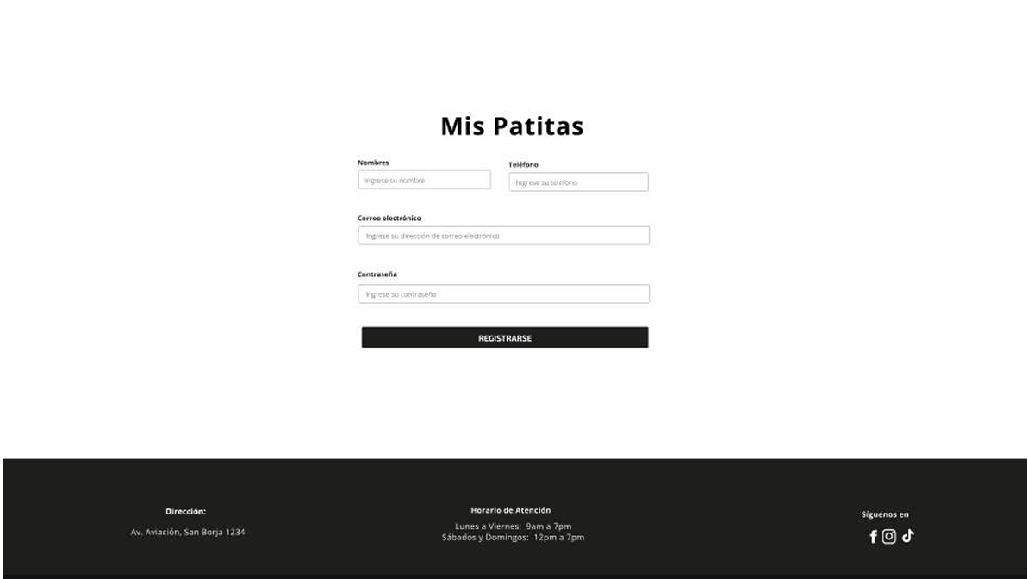

**Fuente: Elaboración Propia**

**Tabla 8.**

*Historia de Usuario 2*

|  |  |
| --- | --- |
| **Historia de Usuario** | |
| **Número**: 2 | **Usuario**: Propietario |
| **Nombre historia**: Registro de mascotas | |
| **Prioridad en negocio**: Alta | **Riesgo en desarrollo**: Medio |
| **Puntos estimados**: 5 | **Iteración asignada**: 1 |
| **Programador responsable**: Luis Arturo Santos Principe | |
| **Descripción**:  Quiero registrar a mi mascota ingresando su nombre, raza, especie, edad y peso. | |
| **Validación**:  La información de la mascota se almacena correctamente y es visible para el usuario propietario. | |

**Fuente: Elaboración Propia**

**Imagen 2.**

*Registro de Mascotas*

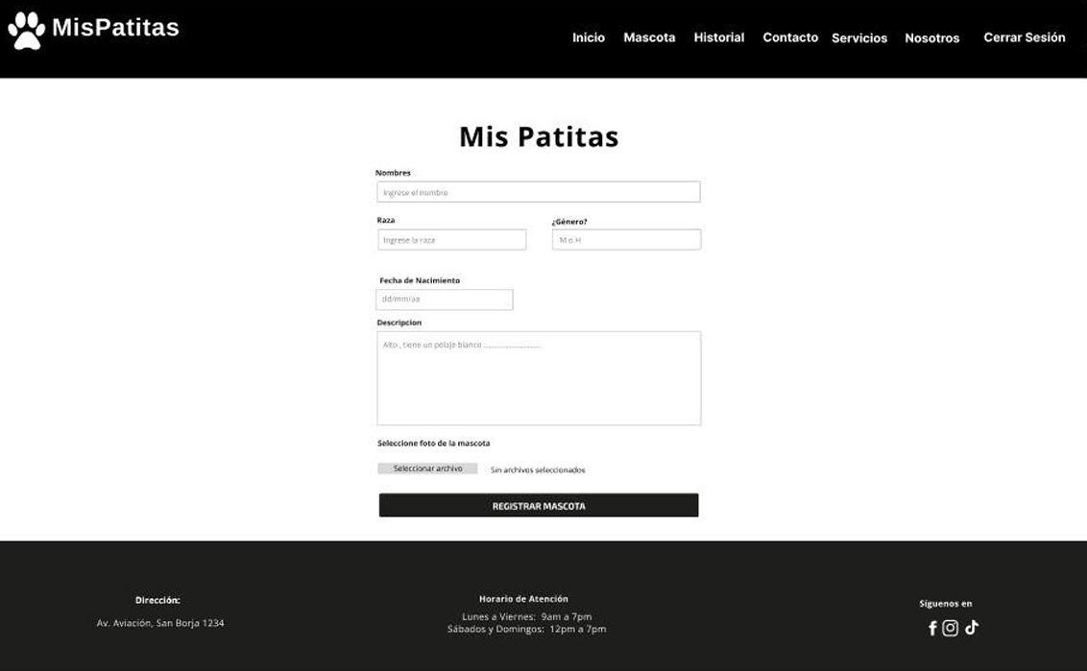

**Fuente: Elaboración Propia**

**Tabla 9.**

*Historia de Usuario 3*

|  |  |
| --- | --- |
| **Historia de Usuario** | |
| **Número**: 3 | **Usuario**: Veterinario |
| **Nombre historia**: Visualizar historial clínico | |
| **Prioridad en negocio**: Alta | **Riesgo en desarrollo**: Medio |
| **Puntos estimados**: 4 | **Iteración asignada**: 2 |
| **Programador responsable**: Luis Arturo Santos Principe | |
| **Descripción**:  Quiero visualizar el historial clínico detallado de una mascota registrada. | |
| **Validación**:  El veterinario puede acceder al historial clínico completo de las mascotas bajo su atención. | |

**Fuente: Elaboración Propia**

**Imagen 3.**

*Historial Clínico*

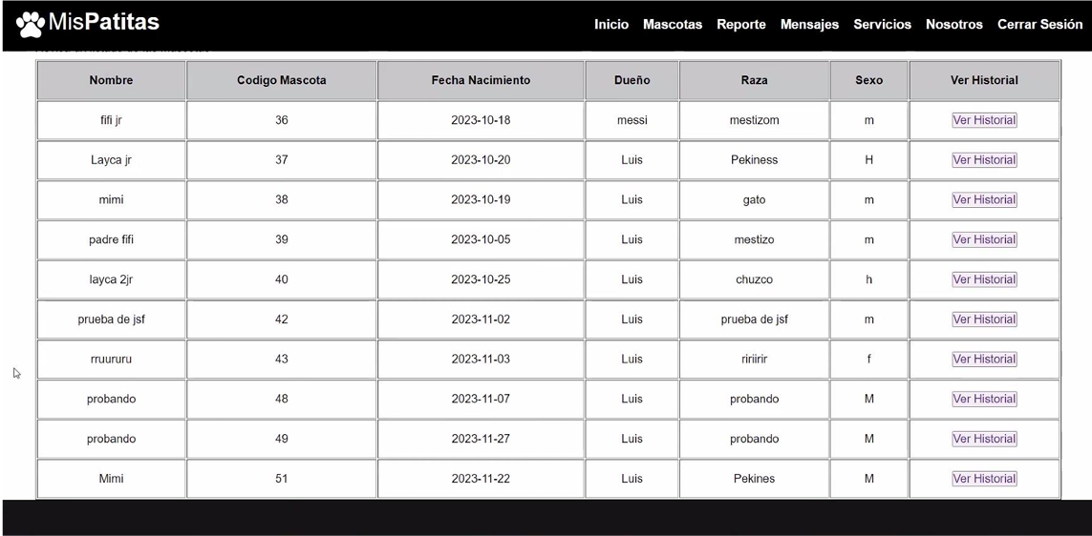

**Fuente: Elaboración Propia**

**Tabla 10.**

*Historia de Usuario 4*

|  |  |
| --- | --- |
| **Historia de Usuario** | |
| **Número**: 4 | **Usuario**: Veterinario |
| **Nombre historia**: Registrar historial clínico | |
| **Prioridad en negocio**: Alta | **Riesgo en desarrollo**: Medio |
| **Puntos estimados**:5 | **Iteración asignada**: 2 |
| **Programador responsable**: Luis Arturo Santos Principe | |
| **Descripción**:  Quiero registrar el historial clínico de una mascota incluyendo síntomas, tratamientos y diagnósticos. | |
| **Validación**:  El historial clínico se almacena correctamente y queda asociado a la mascota. | |

**Fuente: Elaboración Propia**

**Imagen 4.**

*Registro de Historial Clínico*

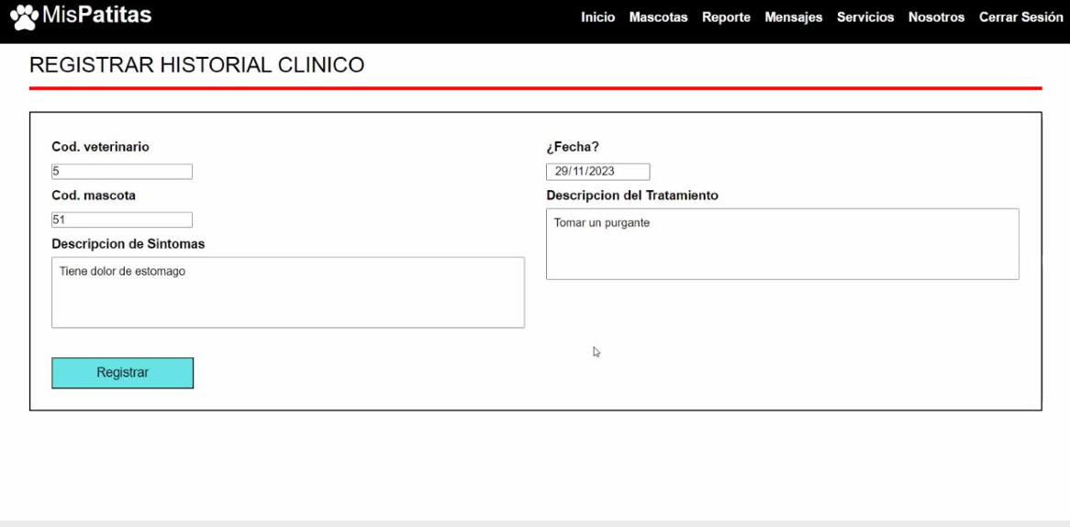

**Fuente: Elaboración Propia**

**Tabla 11.**

*Historia de Usuario 5*

|  |  |
| --- | --- |
| **Historia de Usuario** | |
| **Número**: 5 | **Usuario**: Veterinario |
| **Nombre historia**: Búsqueda de información | |
| **Prioridad en negocio**: Alta | **Riesgo en desarrollo**: Medio |
| **Puntos estimados**: 4 | **Iteración asignada**: 1 |
| **Programador responsable**: Luis Arturo Santos Principe | |
| **Descripción**:  Quiero buscar información sobre una mascota o su historial clínico utilizando su nombre. | |
| **Validación**:  El sistema muestra resultados relevantes según el nombre ingresado. | |

**Fuente: Elaboración Propia**

**Imagen 5.**

*Búsqueda de Historial Clínico*

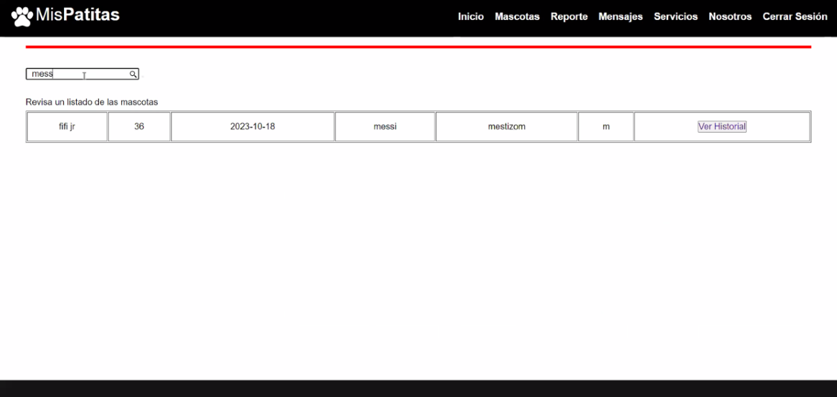

**Fuente: Elaboración Propia**

**Tabla 12.**

*Historia de Usuario 6*

|  |  |
| --- | --- |
| **Historia de Usuario** | |
| **Número**: 6 | **Usuario**: Propietario |
| **Nombre historia**: Visualizar historial clínico | |
| **Prioridad en negocio**: Media | **Riesgo en desarrollo**: Bajo |
| **Puntos estimados**: 2 | **Iteración asignada**: 3 |
| **Programador responsable**: Luis Arturo Santos Principe | |
| **Descripción**:  Quiero visualizar el historial clínico de mi mascota. | |
| **Validación**:  El sistema permite ver los registros clínicos asociados a la mascota del usuario propietario. | |

**Fuente: Elaboración Propia**

**Imagen 6.**

*Visualizar Historial Clínico*

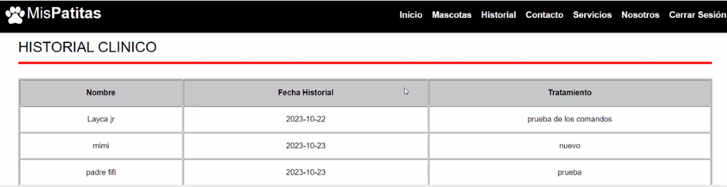

**Fuente: Elaboración Propia**

**Tabla 13.**

*Historia de Usuario 7*

|  |  |
| --- | --- |
| **Historia de Usuario** | |
| **Número**: 7 | **Usuario**: Todos |
| **Nombre historia**: Autenticación de usuario | |
| **Prioridad en negocio**: Alta | **Riesgo en desarrollo**: Bajo |
| **Puntos estimados**: 3 | **Iteración asignada**: 1 |
| **Programador responsable**: Luis Arturo Santos Principe | |
| **Descripción**:  Quiero iniciar sesión en el sistema usando mi nombre de usuario y contraseña. | |
| **Validación**:  El sistema valida las credenciales y permite el acceso solo si son correctas. | |

**Fuente: Elaboración Propia**

**Imagen 7.**

*Inicio de Sesión*

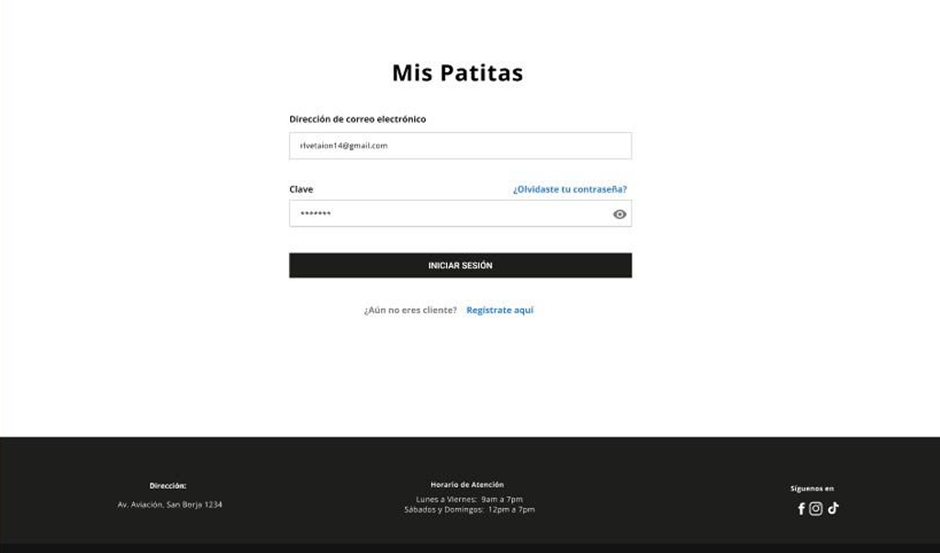

**Fuente: Elaboración Propia**

**Tabla 14.**

*Historia de Usuario 8*

|  |  |
| --- | --- |
| **Historia de Usuario** | |
| **Número**: 8 | **Usuario**: Veterinario |
| **Nombre historia**: Visualizar datos de mascotas | |
| **Prioridad en negocio**: Media | **Riesgo en desarrollo**: Bajo |
| **Puntos estimados**: 3 | **Iteración asignada**: 3 |
| **Programador responsable**: Luis Arturo Santos Principe | |
| **Validación**:  El sistema muestra los datos completos de las mascotas asociadas. | |

**Fuente: Elaboración Propia**

**Imagen 8.**

*Datos de la mascota*

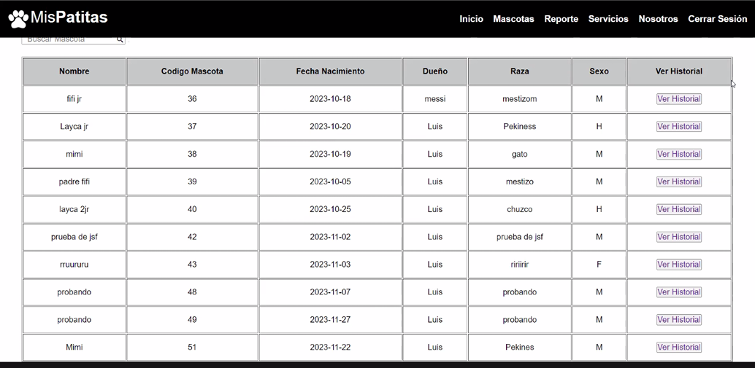

**Fuente: Elaboración Propia**

**Tabla 15.**

*Historia de Usuario 9*

|  |  |
| --- | --- |
| **Historia de Usuario** | |
| **Número**: 9 | **Usuario**: Todos |
| **Nombre historia**: Inicio de sesión diferenciado | |
| **Prioridad en negocio**: Alta | **Riesgo en desarrollo**: Medio |
| **Puntos estimados**: 4 | **Iteración asignada**: 3 |
| **Programador responsable**: Luis Arturo Santos Principe | |
| **Descripción**:  Quiero iniciar sesión con funciones específicas si soy veterinario o usuario común. | |
| **Validación**:  El sistema muestra diferentes interfaces y opciones según el rol del usuario. | |

**Fuente: Elaboración Propia**

**Imagen 9.**

*Página de Inicio*

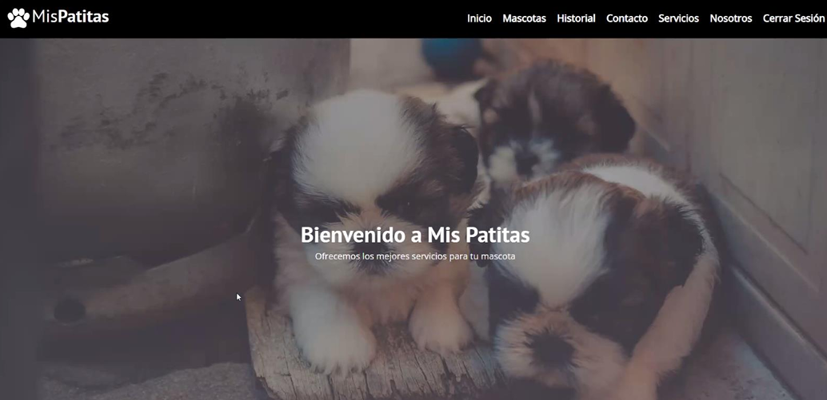

**Fuente: Elaboración Propia**

**Tabla 16.**

*Historia de Usuario 10*

|  |  |
| --- | --- |
| **Historia de Usuario** | |
| **Número**: 10 | **Usuario**: Veterinario |
| **Nombre historia**: Actualizar historial clínico | |
| **Prioridad en negocio**: Alta | **Riesgo en desarrollo**: Medio |
| **Puntos estimados**: 4 | **Iteración asignada**: 4 |
| **Programador responsable**: Luis Arturo Santos Principe | |
| **Descripción**:  Quiero modificar la información médica del historial clínico de una mascota. | |
| **Validación**:  Los cambios se guardan correctamente y el historial se actualiza con los nuevos datos. | |

**Fuente: Elaboración Propia**

**Imagen 10.**

*Actualizar Historial Clínico*

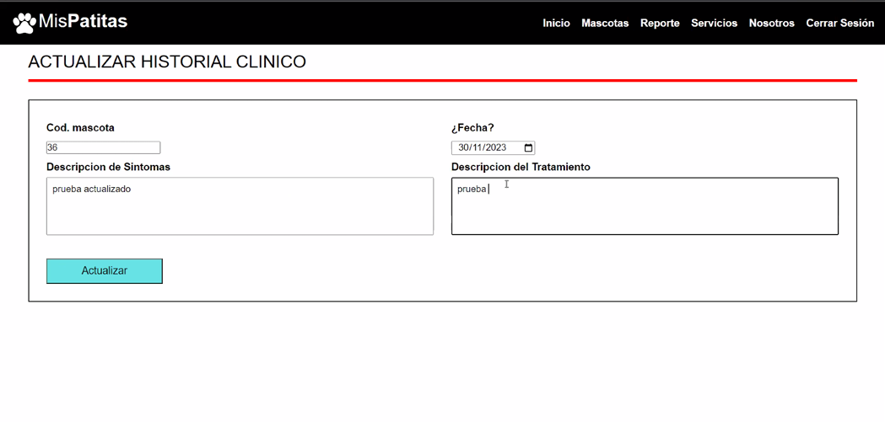

**Fuente: Elaboración Propia**

**Tabla 17.**

*Historia de Usuario 11*

|  |  |
| --- | --- |
| **Historia de Usuario** | |
| **Número**: 11 | **Usuario**: Veterinario |
| **Nombre historia**: Registrar nuevos servicios | |
| **Prioridad en negocio**: Alta | **Riesgo en desarrollo**: Bajo |
| **Puntos estimados**: 3 | **Iteración asignada**: 2 |
| **Programador responsable**: Luis Arturo Santos Principe | |
| **Descripción**:  Como veterinario, quiero registrar nuevos servicios y agregar una breve descripción para que los usuarios conozcan lo que ofrezco. | |
| **Validación**:  El veterinario puede crear un nuevo servicio y agregar una descripción en el sistema. | |

**Fuente: Elaboración Propia**

**Imagen 11.**

*Registro Servicios*

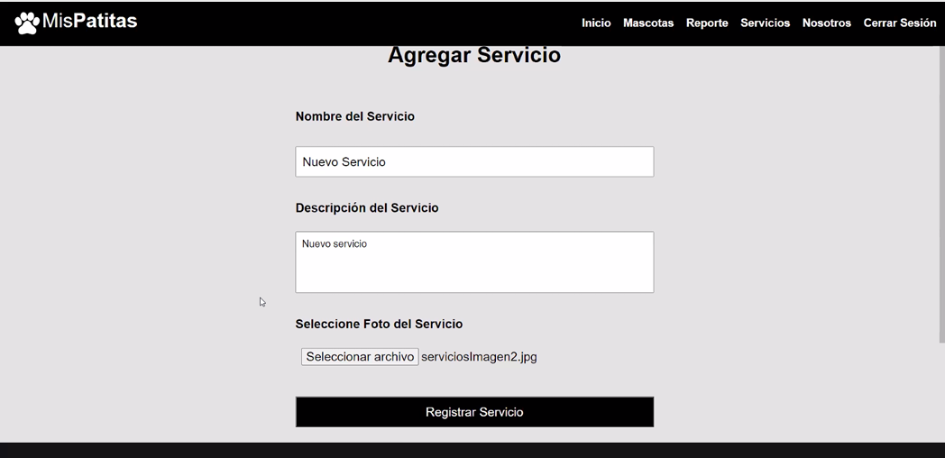

**Fuente: Elaboración Propia**

**Tabla 18.**

*Historia de Usuario 12*

|  |  |
| --- | --- |
| **Historia de Usuario** | |
| **Número**: 12 | **Usuario**: Propietario |
| **Nombre historia**: Visualizar lista de servicios | |
| **Prioridad en negocio**: Alta | **Riesgo en desarrollo**: Medio |
| **Puntos estimados**: 2 | **Iteración asignada**: 2 |
| **Programador responsable**: Luis Arturo Santos Principe | |
| **Descripción**:  Como propietario, quiero visualizar los servicios disponibles que ofrecen los veterinarios para elegir uno. | |
| **Validación**:  El usuario puede acceder a una lista con los servicios registrados por veterinarios. | |

**Fuente: Elaboración Propia**

**Imagen 12.**

*Lista de Servicios*

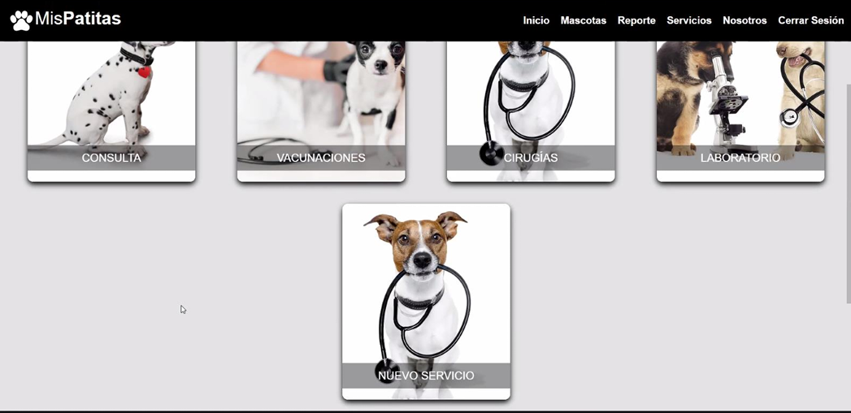

**Fuente: Elaboración Propia**

**Tabla 19.**

*Historia de Usuario 13*

|  |  |
| --- | --- |
| **Historia de Usuario** | |
| **Número**: 13 | **Usuario**: Veterinario |
| **Nombre historia**: Agregar descripción a servicios | |
| **Prioridad en negocio**: Media | **Riesgo en desarrollo**: Bajo |
| **Puntos estimados**: 2 | **Iteración asignada**: 2 |
| **Programador responsable**: Luis Arturo Santos Principe | |
| **Descripción**:  Como veterinario, quiero poder agregar una breve descripción a los servicios que creo. | |
| **Validación**:  El sistema muestra la descripción asociada a cada servicio. | |

**Fuente: Elaboración Propia**

**Imagen 13.**

*Lista de Servicios*

**

**Fuente: Elaboración Propia**

**Tabla 20.**

*Historia de Usuario 14*

|  |  |
| --- | --- |
| **Historia de Usuario** | |
| **Número**: 14 | **Usuario**: Veterinario |
| **Nombre historia**: Modificar servicios existentes | |
| **Prioridad en negocio**: Alta | **Riesgo en desarrollo**: Medio |
| **Puntos estimados**: 3 | **Iteración asignada**: 3 |
| **Programador responsable**: Luis Arturo Santos Principe | |
| **Descripción**:  Como veterinario, quiero modificar los servicios que he creado y que los cambios se reflejen para los usuarios. | |
| **Validación**:  Las actualizaciones realizadas se reflejan tanto para el veterinario como para los usuarios. | |

**Fuente: Elaboración Propia**

**Imagen 14.**

*Actualizar Servicios*

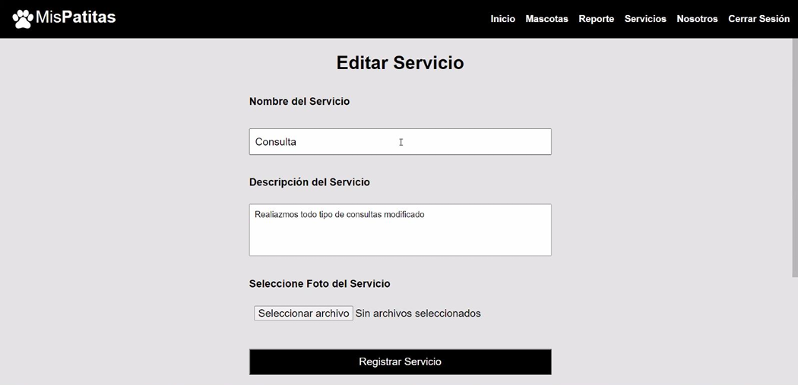

**Fuente: Elaboración Propia**

**Tabla 21.**

*Historia de Usuario 15*

|  |  |
| --- | --- |
| **Historia de Usuario** | |
| **Número**: 15 | **Usuario**: Propietario |
| **Nombre historia**: Enviar mensajes a veterinarios | |
| **Prioridad en negocio**: Media | **Riesgo en desarrollo**: Bajo |
| **Puntos estimados**: 2 | **Iteración asignada**: 3 |
| **Programador responsable**: Luis Arturo Santos Principe | |
| **Descripción**:  Como usuario, quiero enviar mensajes a los veterinarios mediante un formulario de contacto para resolver mis dudas. | |
| **Validación**:  El usuario puede completar el formulario y el mensaje se almacena y envía correctamente. | |

**Fuente: Elaboración Propia**

**Imagen 15.**

*Envio de Mensajes*

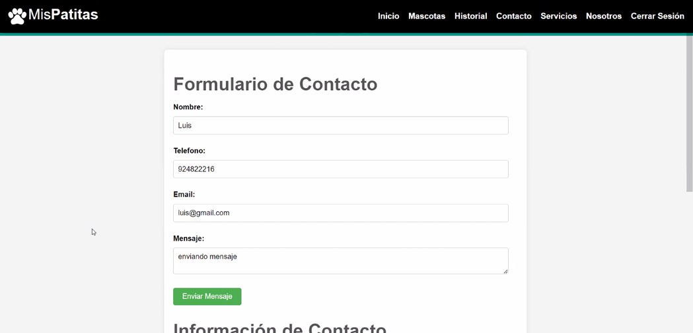

**Fuente: Elaboración Propia**

**Tabla 22.**

*Historia de Usuario 16*

|  |  |
| --- | --- |
| **Historia de Usuario** | |
| **Número**: 16 | **Usuario**: Propietario |
| **Nombre historia**: Ver datos de la mascota | |
| **Prioridad en negocio**: Alta | **Riesgo en desarrollo**: Bajo |
| **Puntos estimados**: 2 | **Iteración asignada**: 3 |
| **Programador responsable**: Luis Arturo Santos Principe | |
| **Descripción**:  Como usuario, quiero visualizar las características detalladas de mi mascota. | |
| **Validación**:  El sistema muestra los datos de la mascota al usuario. | |

**Fuente: Elaboración Propia**

**Imagen 16.**

*Lista de Mascotas*

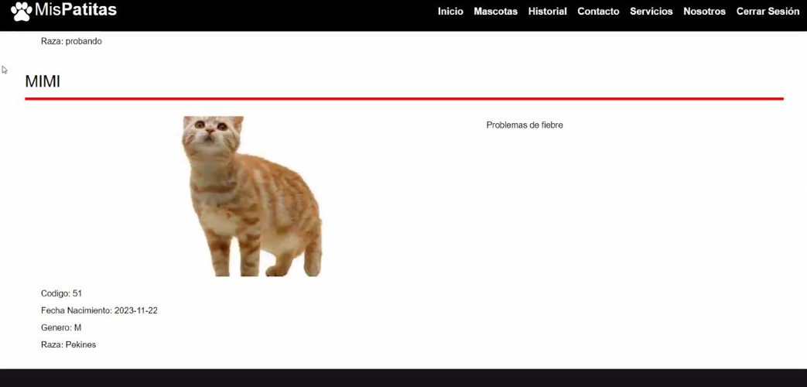

**Fuente: Elaboración Propia**

**Tabla 23.**

*Historia de Usuario 17*

|  |  |
| --- | --- |
| **Historia de Usuario** | |
| **Número**: 17 | **Usuario**: Veterinario |
| **Nombre historia**: Adjuntar imagen a servicio | |
| **Prioridad en negocio**: Media | **Riesgo en desarrollo**: Medio |
| **Puntos estimados**: 3 | **Iteración asignada**: 4 |
| **Programador responsable**: Luis Arturo Santos Principe | |
| **Descripción**:  Como veterinario, quiero adjuntar una imagen a los servicios que creo para que los usuarios los identifiquen mejor. | |
| **Validación**:  El veterinario puede subir una imagen y esta se visualiza junto al servicio. | |

**Fuente: Elaboración Propia**

**Imagen 17.**

*Adjuntar Imagen de Servicio*

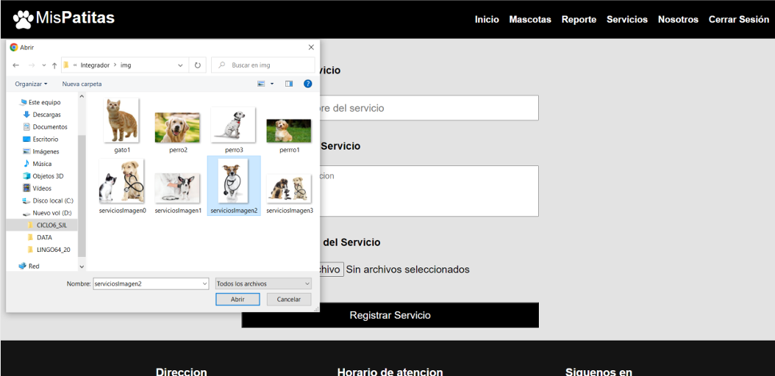

**Fuente: Elaboración Propia**

**Tabla 24.**

*Historia de Usuario 18*

|  |  |
| --- | --- |
| **Historia de Usuario** | |
| **Número**: 18 | **Usuario**: Veterinario |
| **Nombre historia**: Generar reporte de historial clínico | |
| **Prioridad en negocio**: Alta | **Riesgo en desarrollo**: Medio |
| **Puntos estimados**: 4 | **Iteración asignada**: 4 |
| **Programador responsable**: Luis Arturo Santos Principe | |
| **Descripción**:  Como veterinario, quiero generar un reporte del historial clínico. | |
| **Validación**:  El sistema genera correctamente un reporte con la información médica registrada. | |

**Fuente: Elaboración Propia**

**Imagen 18.**

*Generación de Reporte*

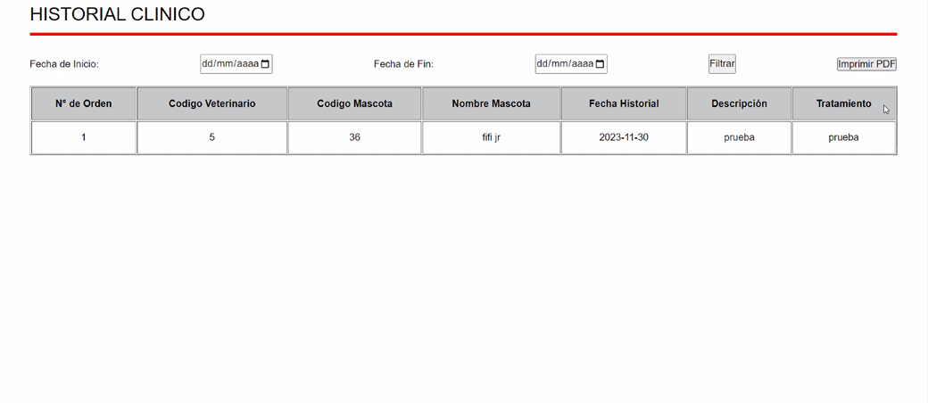

**Fuente: Elaboración Propia**

**Tabla 25.**

*Historia de Usuario 19*

|  |  |
| --- | --- |
| **Historia de Usuario** | |
| **Número**: 19 | **Usuario**: Veterinario |
| **Nombre historia**: Visualizar reporte clínico | |
| **Prioridad en negocio**: Alta | **Riesgo en desarrollo**: Bajo |
| **Puntos estimados**:2 | **Iteración asignada**: 4 |
| **Programador responsable**: Luis Arturo Santos Principe | |
| **Descripción**:  Como veterinario, quiero visualizar el reporte del historial clínico de una mascota. | |
| **Validación**:  El sistema muestra el reporte generado con información detallada del historial. | |

**Fuente: Elaboración Propia**

**Imagen 19.**

*Visualizar el Reporte*

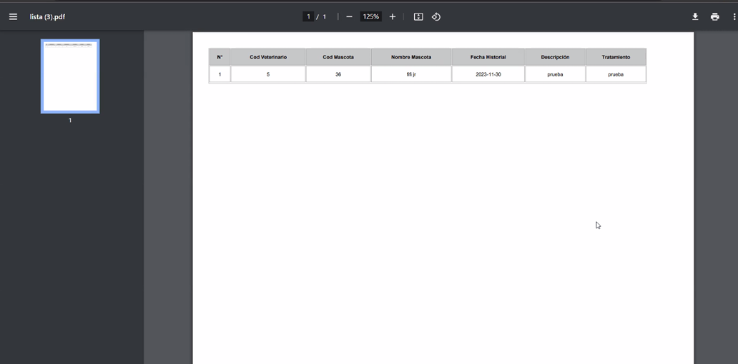

**Fuente: Elaboración Propia**

**Tabla 26.**

*Historia de Usuario 20*

|  |  |
| --- | --- |
| **Historia de Usuario** | |
| **Número**: 20 | **Usuario**: Veterinario |
| **Nomre historia**: Buscar historial por fechas | |
| **Prioridad en negocio**: Alta | **Riesgo en desarrollo**: Medio |
| **Puntos estimados**:3 | **Iteración asignada**: 4 |
| **Programador responsable**: Luis Arturo Santos Principe | |
| **Descripción**:  Como veterinario, quiero filtrar la información del historial clínico por fechas para acceder fácilmente a ciertos registros. | |
| **Validación**:  El veterinario puede aplicar filtros de fecha y el sistema muestra los resultados correspondientes. | |

**Fuente: Elaboración Propia**

**Imagen 20.**

*Filtro de Historial*

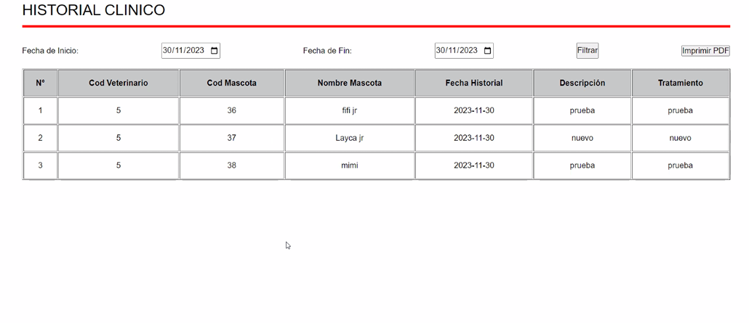

**Fuente: Elaboración Propia**

## **Prototipos**

* **Vista usuario**
* **Inicio sesión**

**Imagen 21.**

*Prototipo Inicio sesión*

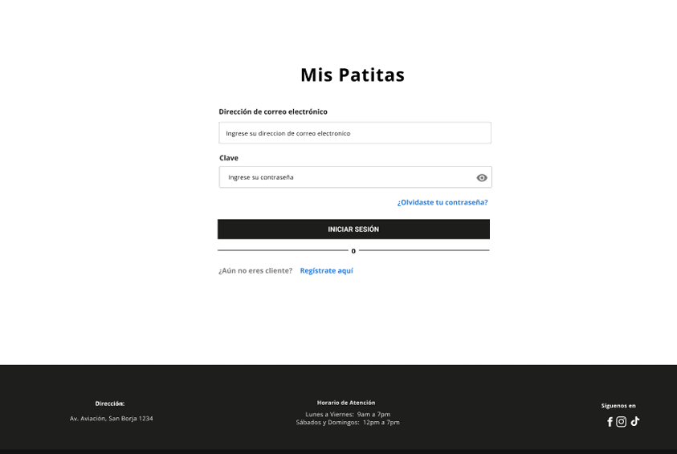

**Fuente: Elaboración Propia**

* **Registro**

**Imagen 22.**

*Prototipo Inicio sesión*

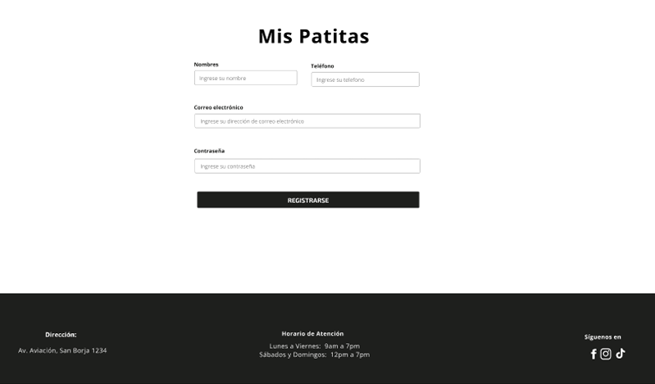

**Fuente: Elaboración Propia**

* **Registro de Mascota**

**Imagen 23.**

*Prototipo de Registro de Mascota*

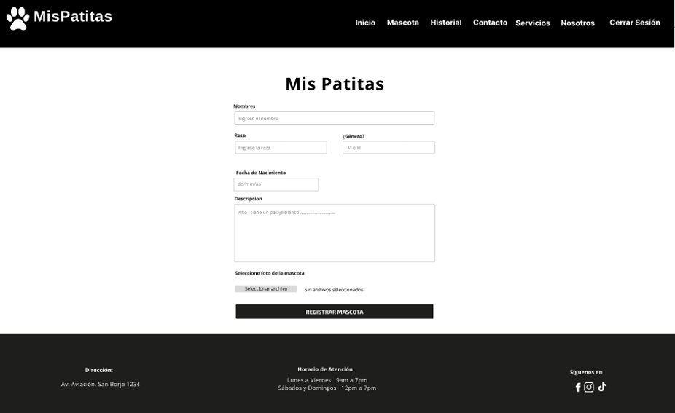

**Fuente: Elaboración Propia**

* **Inicio**

**Imagen 24.**

*Prototipo del Home*

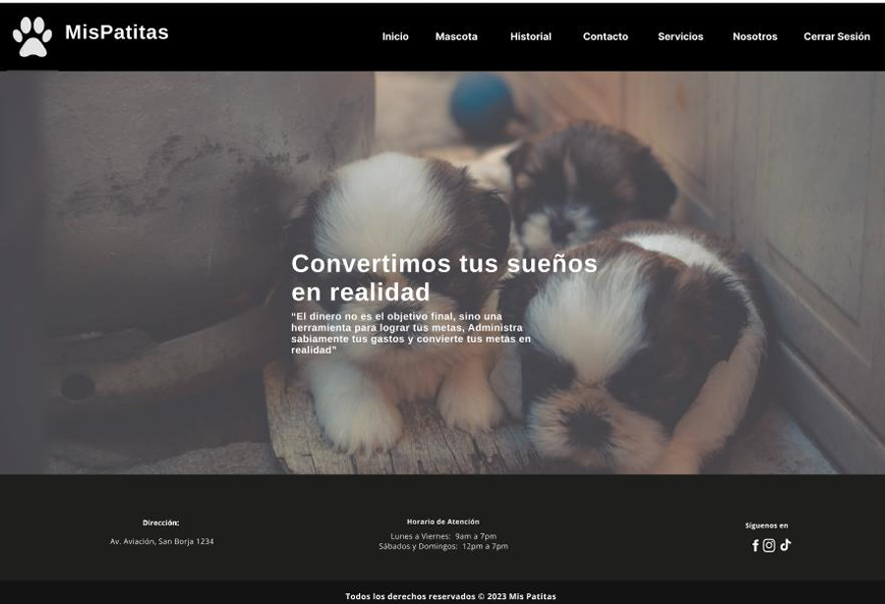

**Fuente: Elaboración Propia**

* **Visualización de Mascotas**

**Imagen 25.**

*Prototipo de Visualización de Mascotas*

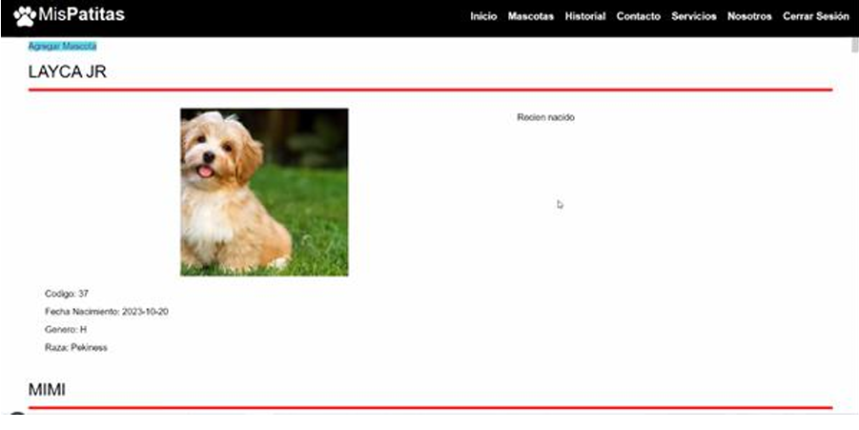

**Fuente: Elaboración Propia**

* **Formulario Contacto**

**Imagen 26.**

*Prototipo de Formulario Contacto*

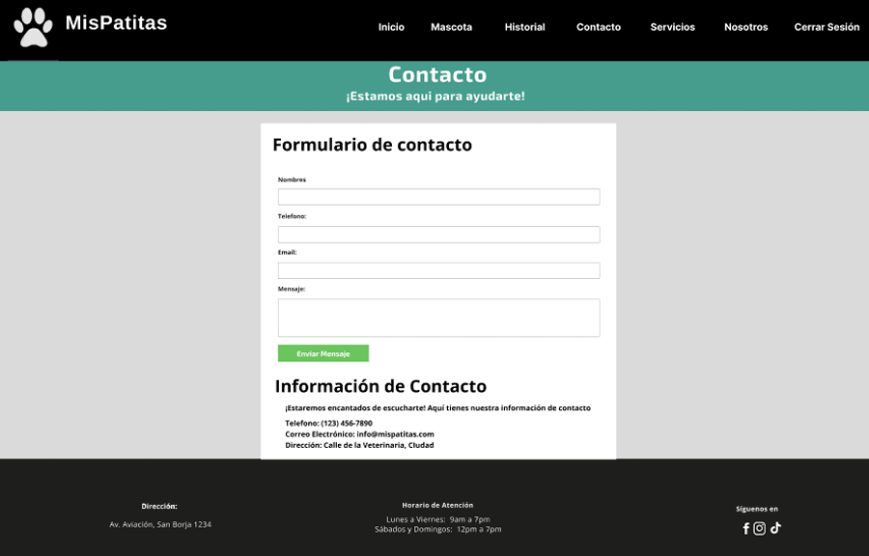

**Fuente: Elaboración Propia**

* **Lista de Servicios**

**Imagen 27.**

*Prototipo de Servicios*

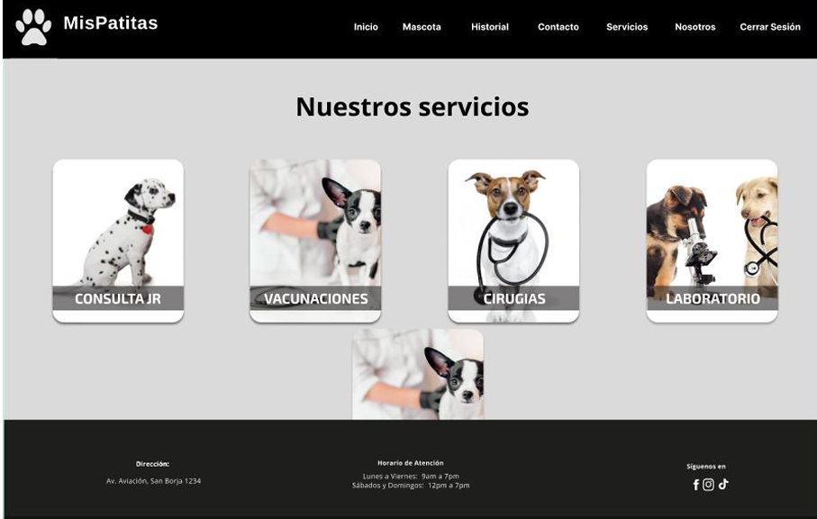

**Fuente: Elaboración Propia**

* **Lista de Historiales**

**Imagen 28.**

*Prototipo de lista de Historiales*

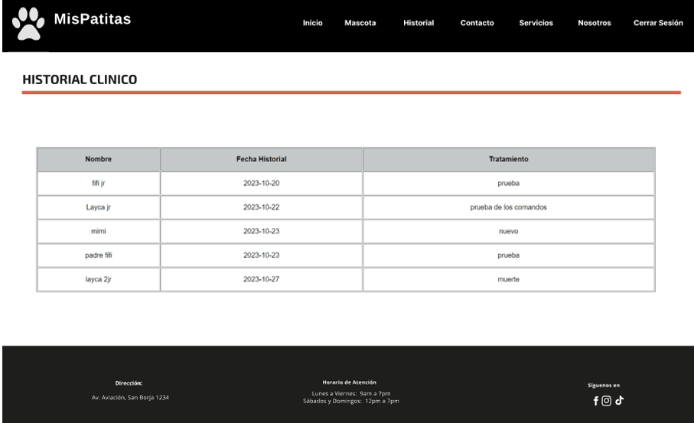

**Fuente: Elaboración Propia**

* **Vista veterinario**
* **Inicio Sesión**

**Imagen 29.**

*Prototipo de inicio de Sesión Veterinario*

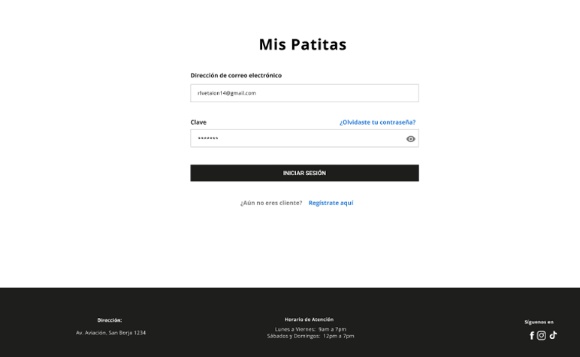

**Fuente: Elaboración Propia**

* **Home del Veterinario**

**Imagen 30.**

*Prototipo de Home del Veterinario*

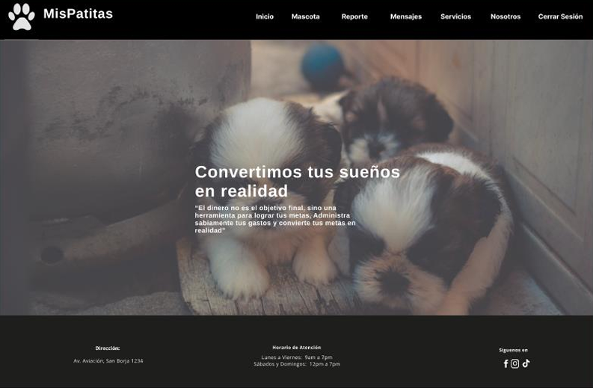

**Fuente: Elaboración Propia**

* **Registro de Servicio**

**Imagen 31.**

*Prototipo de Registro de Servicio*

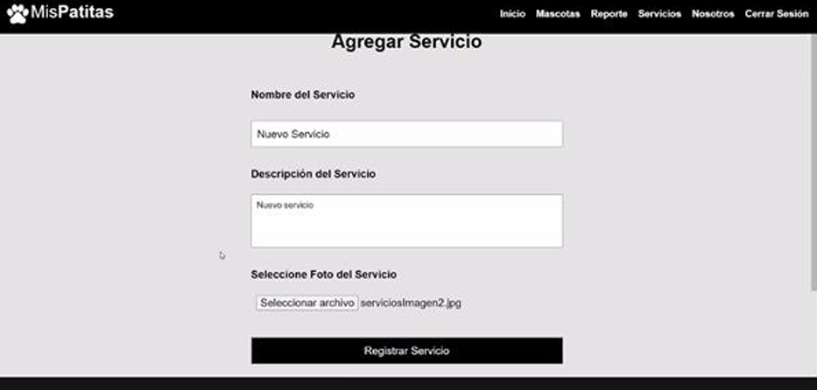

**Fuente: Elaboración Propia**

* **Editar Servicio**

**Imagen 32.**

*Prototipo de Editar Servicio*

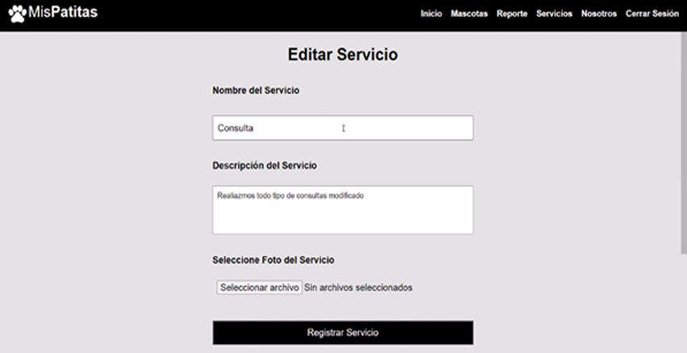

**Fuente: Elaboración Propia**

* **Visualización de Historiales**

**Imagen 33.**

*Prototipo de Visualización de Historiales*

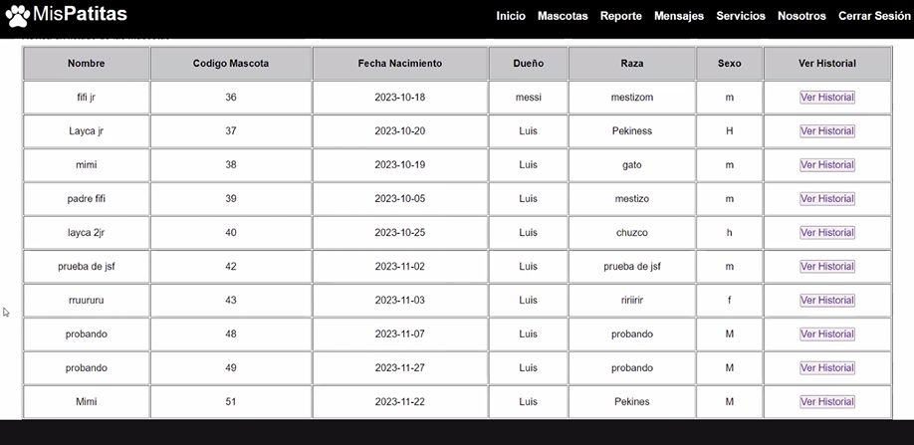

**Fuente: Elaboración Propia**

## **Burndown Char**

Un Burndown Chart es un gráfico utilizado en metodologías ágiles, especialmente en Scrum, para visualizar la cantidad de trabajo restante frente al tiempo durante un sprint. Su objetivo es mostrar el progreso del equipo y detectar posibles retrasos. El eje horizontal representa los días del sprint y el vertical el trabajo pendiente. Esta herramienta fomenta la transparencia y mejora la toma de decisiones diarias (Atlassian, 2023).

En el proyecto, el Burndown Chart se utiliza como herramienta clave para el seguimiento del progreso del desarrollo ágil del sistema. A través de este gráfico, el equipo puede visualizar cuántas tareas quedan por completar en cada sprint, identificar desviaciones respecto al plan inicial y tomar decisiones correctivas de forma oportuna. Esto asegura una mayor eficiencia en la entrega de módulos como la gestión de citas, el registro clínico de

**Tabla 27.**

*Puntos de Historia Sprint 0*

|  |  |  |
| --- | --- | --- |
| **Día del Sprint 0** | **Trabajo Esperado (SP)** | **Trabajo Real (SP)** |
| Día 0 | 40 | 40 |
| Día 1 | 36 | 38 |
| Día 2 | 32 | 35 |
| Día 3 | 28 | 30 |
| Día 4 | 24 | 25 |
| Día 5 | 20 | 20 |
| Día 6 | 16 | 15 |
| Día 7 | 12 | 12 |
| Día 8 | 8 | 8 |
| Día 9 | 4 | 5 |
| Día 10 | 0 | 0 |

**Fuente: Elaboración Propia**

**Gráfico 1.**

*Gráfico de líneas Sprint 0*

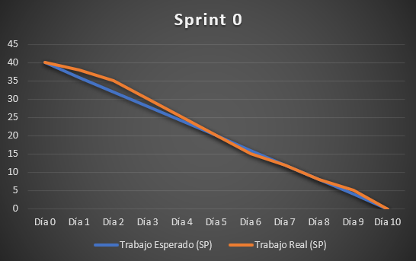

**Fuente: Elaboración Propia**

**Tabla 28.**

*Puntos de Historia Sprint 1*

|  |  |  |
| --- | --- | --- |
| **Día del Sprint 1** | **Trabajo Esperado (SP)** | **Trabajo Real (SP)** |
| Día 0 | 70 | 75 |
| Día 1 | 55 | 60 |
| Día 2 | 42 | 45 |
| Día 3 | 38 | 35 |
| Día 4 | 30 | 32 |
| Día 5 | 28 | 29 |
| Día 6 | 20 | 20 |
| Día 7 | 16 | 16 |
| Día 8 | 12 | 13 |
| Día 9 | 8 | 10 |
| Día 10 | 0 | 0 |

**Fuente: Elaboración Propia**

**Gráfico 2.**

*Gráfico de líneas Sprint 1*

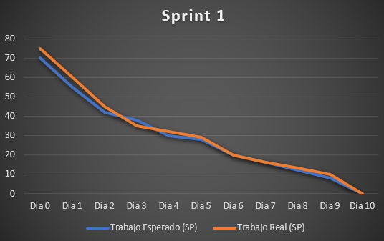

**Fuente: Elaboración Propia**

**Tabla 29.**

*Puntos de Historia Sprint 2*

|  |  |  |
| --- | --- | --- |
| **Día del Sprint 2** | **Trabajo Esperado (SP)** | **Trabajo Real (SP)** |
| Día 0 | 85 | 90 |
| Día 1 | 80 | 82 |
| Día 2 | 65 | 63 |
| Día 3 | 50 | 48 |
| Día 4 | 40 | 38 |
| Día 5 | 35 | 33 |
| Día 6 | 28 | 25 |
| Día 7 | 20 | 18 |
| Día 8 | 15 | 12 |
| Día 9 | 5 | 3 |
| Día 10 | 0 | 0 |

**Fuente: Elaboración Propia**

**Gráfico 3.**

*Gráfico de líneas Sprint 2*

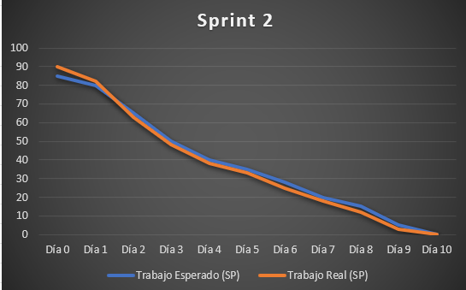

**Fuente: Elaboración Propia**

**Tabla 30.**

*Puntos de Historia Sprint 3*

|  |  |  |
| --- | --- | --- |
| **Día del Sprint 3** | **Trabajo Esperado (SP)** | **Trabajo Real (SP)** |
| Día 0 | 95 | 98 |
| Día 1 | 90 | 88 |
| Día 2 | 70 | 68 |
| Día 3 | 55 | 53 |
| Día 4 | 45 | 43 |
| Día 5 | 40 | 37 |
| Día 6 | 30 | 27 |
| Día 7 | 22 | 20 |
| Día 8 | 15 | 13 |
| Día 9 | 10 | 8 |
| Día 10 | 0 | 0 |

**Fuente: Elaboración Propia**

**Gráfico 4.**

*Gráfico de líneas Sprint 3*

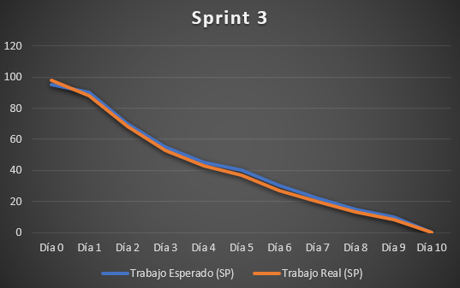

**Fuente: Elaboración Propia**

**Tabla 31.**

*Puntos de Historia Sprint 4*

|  |  |  |
| --- | --- | --- |
| **Día del Sprint 4** | **Trabajo Esperado (SP)** | **Trabajo Real (SP)** |
| Día 0 | 80 | 85 |
| Día 1 | 60 | 62 |
| Día 2 | 55 | 52 |
| Día 3 | 40 | 39 |
| Día 4 | 35 | 32 |
| Día 5 | 25 | 23 |
| Día 6 | 20 | 18 |
| Día 7 | 15 | 14 |
| Día 8 | 10 | 9 |
| Día 9 | 5 | 3 |
| Día 10 | 0 | 0 |

**Fuente: Elaboración Propia**

**Gráfico 5.**

*Gráfico de líneas Sprint 4*

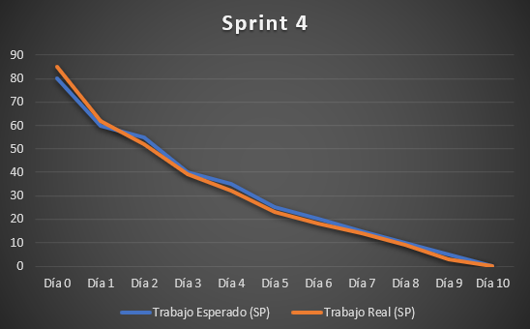

**Fuente: Elaboración Propia**

**Tabla 32.**

*Puntos de Historia Sprint 5*

|  |  |  |
| --- | --- | --- |
| **Día del Sprint 5** | **Trabajo Esperado (SP)** | **Trabajo Real (SP)** |
| Día 0 | 90 | 93 |
| Día 1 | 85 | 83 |
| Día 2 | 70 | 67 |
| Día 3 | 60 | 58 |
| Día 4 | 50 | 47 |
| Día 5 | 40 | 38 |
| Día 6 | 30 | 29 |
| Día 7 | 25 | 22 |
| Día 8 | 15 | 12 |
| Día 9 | 10 | 8 |
| Día 10 | 0 | 0 |

**Fuente: Elaboración Propia**

**Gráfico 6.**

*Gráfico de líneas Sprint 5*

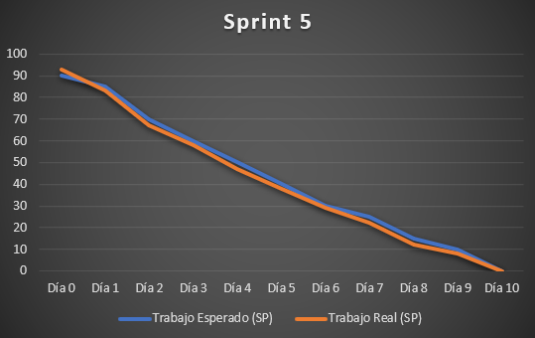

**Fuente: Elaboración Propia**

**Tabla 33.**

*Puntos de Historia Sprint 6*

|  |  |  |
| --- | --- | --- |
| **Día del Sprint 6** | **Trabajo Esperado (SP)** | **Trabajo Real (SP)** |
| Día 0 | 97 | 97 |
| Día 1 | 95 | 93 |
| Día 2 | 80 | 78 |
| Día 3 | 65 | 63 |
| Día 4 | 50 | 48 |
| Día 5 | 45 | 42 |
| Día 6 | 30 | 28 |
| Día 7 | 25 | 23 |
| Día 8 | 15 | 13 |
| Día 9 | 5 | 3 |
| Día 10 | 0 | 0 |

**Fuente: Elaboración Propia**

**Gráfico 7.**

*Gráfico de líneas Sprint 6*

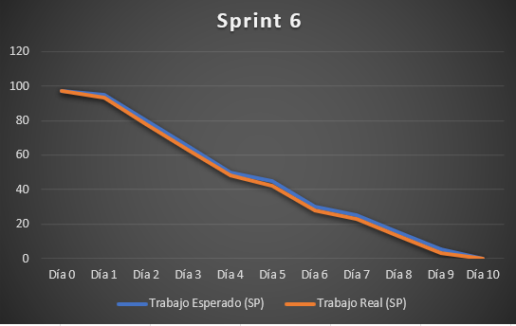

**Fuente: Elaboración Propia**

**Tabla 34.**

*Puntos de Historia Sprint 7*

|  |  |  |
| --- | --- | --- |
| **Día del Sprint 7** | **Trabajo Esperado (SP)** | **Trabajo Real (SP)** |
| Día 0 | 85 | 88 |
| Día 1 | 70 | 73 |
| Día 2 | 60 | 57 |
| Día 3 | 50 | 49 |
| Día 4 | 40 | 39 |
| Día 5 | 35 | 32 |
| Día 6 | 25 | 23 |
| Día 7 | 20 | 18 |
| Día 8 | 10 | 9 |
| Día 9 | 5 | 4 |
| Día 10 | 0 | 0 |

**Fuente: Elaboración Propia**

**Gráfico 8.**

*Gráfico de líneas Sprint 7*

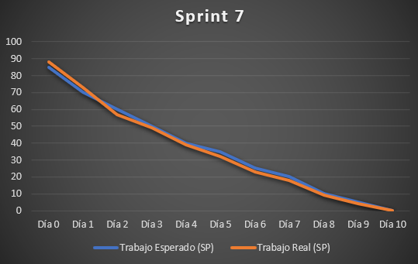

**Fuente: Elaboración Propia**

**Tabla 35.**

*Puntos de Historia General*

|  |  |  |
| --- | --- | --- |
| **Día del Proyecto** | **Trabajo Esperado (SP)** | **Trabajo Real (SP)** |
| Día 0 | 72 | 75 |
| Día 10 | 50 | 55 |
| Día 20 | 45 | 42 |
| Día 30 | 38 | 36 |
| Día 40 | 30 | 28 |
| Día 50 | 25 | 24 |
| Día 60 | 18 | 17 |
| Día 70 | 0 | 0 |

**Fuente: Elaboración Propia**

**Gráfico 9.**

*Gráfico de líneas General*

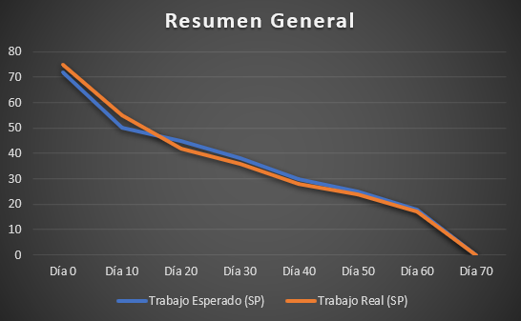

**Fuente: Elaboración Propia**

# **Detalles de los Sprints**

Los sprints son un componente fundamental de la metodología ágil, particularmente en Scrum, que se utiliza para gestionar proyectos de desarrollo de software. Un sprint es un período de tiempo fijo, generalmente de una a cuatro semanas, durante el cual se lleva a cabo un conjunto específico de tareas y se busca alcanzar un objetivo definido (Rehkopf, 2025).

## **Sprint 1**

* **Diagrama de Casos de uso**

**Imagen 34.**

*Caso de Uso Sprint 1*

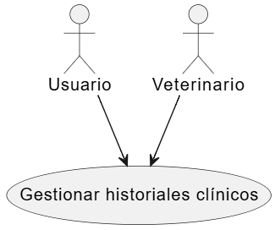

**Fuente: Elaboración Propia**

* **Diagrama de Clases**

**Imagen 35.**

*Diagrama de Clases Sprint 1*

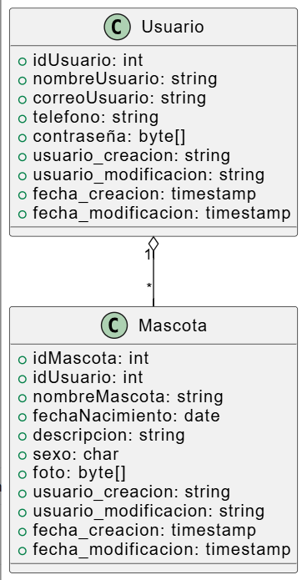

**Fuente: Elaboración Propia**

* **Diagrama de Secuencias**

**Imagen 36.**

*Diagrama de Secuencias Sprint 1*

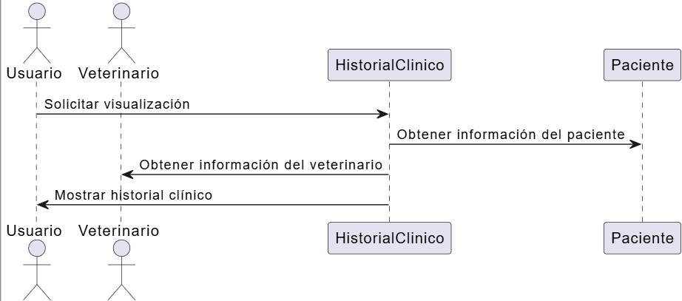

**Fuente: Elaboración Propia**

* **Diagrama de Actividades**

**Imagen 37.**

*Diagrama de actividades Sprint 1*

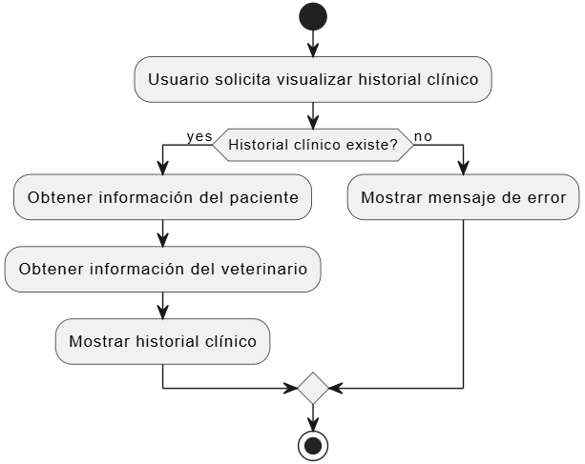

**Fuente: Elaboración Propia**

## **Sprint 2**

* **Diagrama de Casos de uso**

**Imagen 38.**

*Caso de Uso Sprint 2*

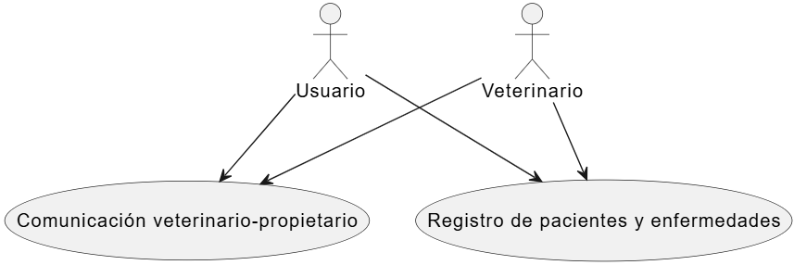

**Fuente: Elaboración Propia**

* **Diagrama de Clases**

**Imagen 39.**

*Diagrama de Clases Sprint 2*

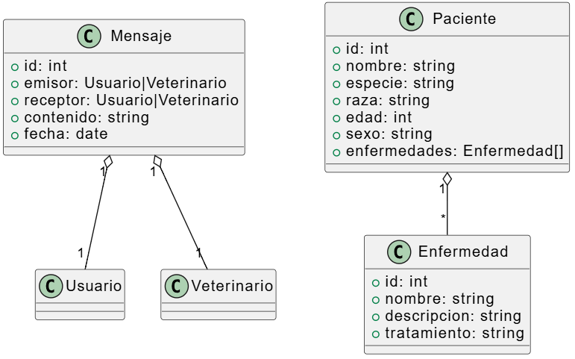

**Fuente: Elaboración Propia**

* **Diagrama de Secuencias**

**Imagen 40.**

*Diagrama de Secuencias Sprint 2*

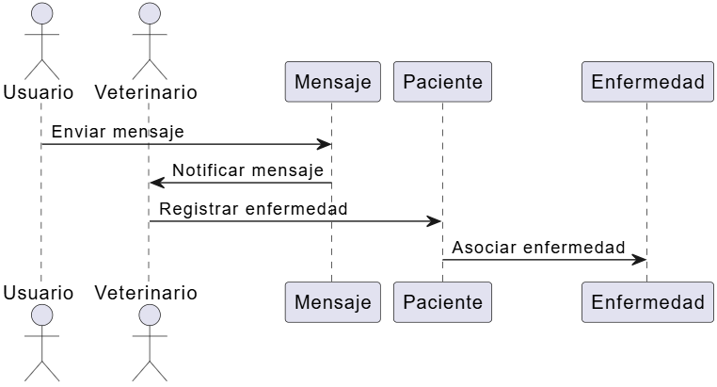

**Fuente: Elaboración Propia**

* **Diagrama de Actividades**

**Imagen 41.**

*Diagrama de actividades Sprint 2*

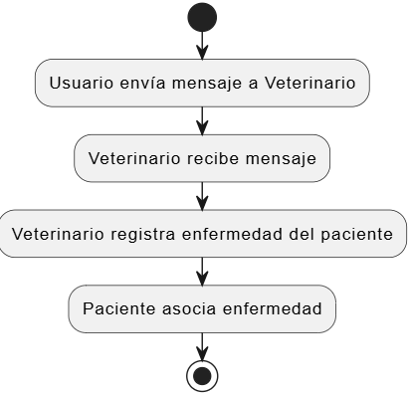

**Fuente: Elaboración Propia**

## **Sprint 3**

* **Diagrama de Casos de uso**

**Imagen 42.**

*Caso de Uso Sprint 3*

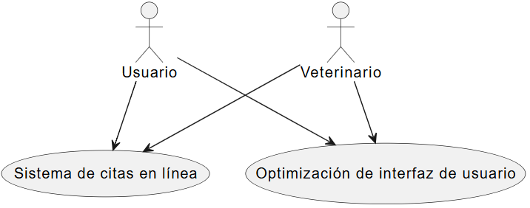

**Fuente: Elaboración Propia**

* **Diagrama de Clases**

**Imagen 43.**

*Diagrama de Clases Sprint 3*

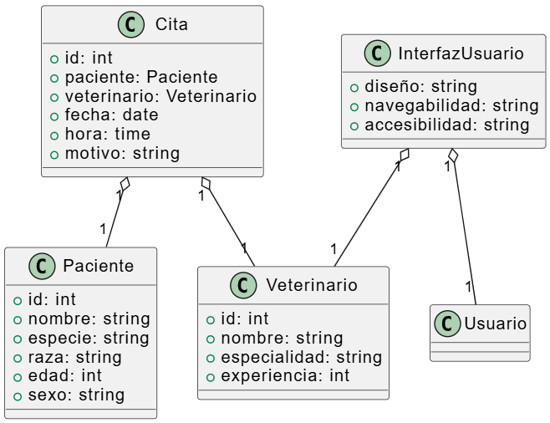

**Fuente: Elaboración Propia**

* **Diagrama de Secuencias**

**Imagen 44.**

*Diagrama de Secuencias Sprint 3*

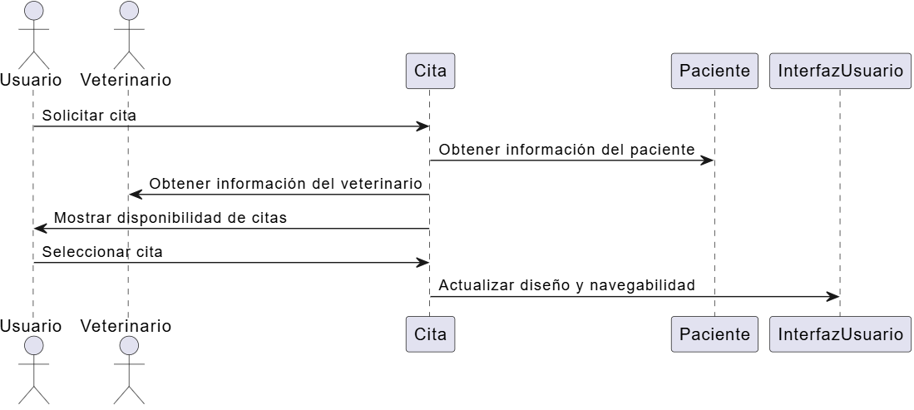

**Fuente: Elaboración Propia**

* **Diagrama de Actividades**

**Imagen 45.**

*Diagrama de actividades Sprint 3*

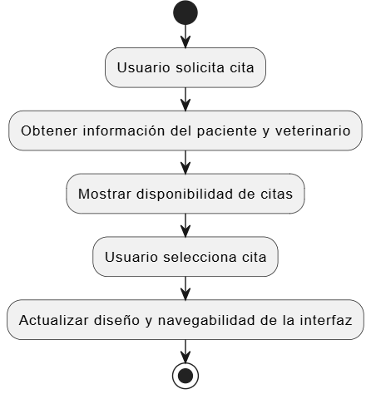

**Fuente: Elaboración Propia**

## **Sprint 4**

* **Diagrama de Casos de uso**

**Imagen 46.**

*Caso de Uso Sprint 4*

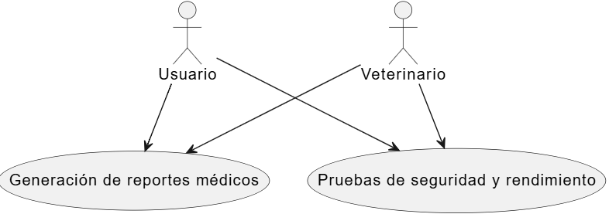

**Fuente: Elaboración Propia**

* **Diagrama de Clases**

**Imagen 47.**

*Diagrama de Clases Sprint 4*

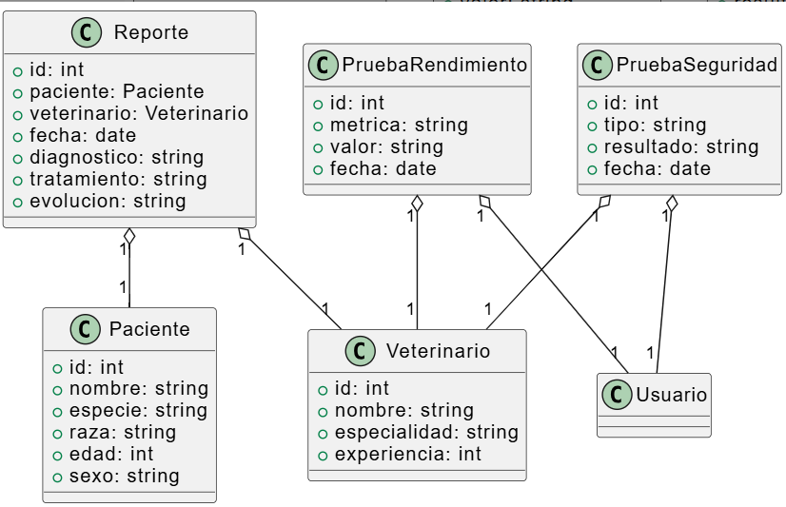

**Fuente: Elaboración Propia**

* **Diagrama de Secuencias**

**Imagen 48.**

*Diagrama de Secuencias Sprint 4*

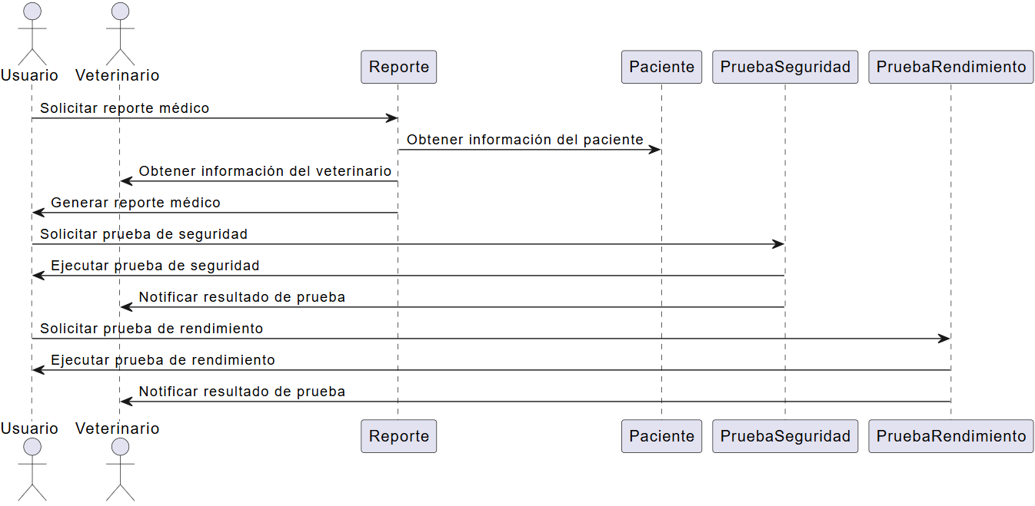

**Fuente: Elaboración Propia**

* **Diagrama de Actividades**

**Imagen 49.**

*Diagrama de actividades Sprint 4*

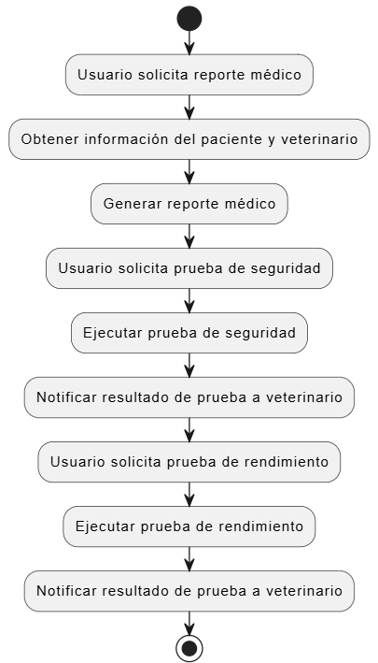

**Fuente: Elaboración Propia**

## **Sprint 5**

* **Diagrama de Casos de uso**

**Imagen 50.**

*Caso de Uso Sprint 5*

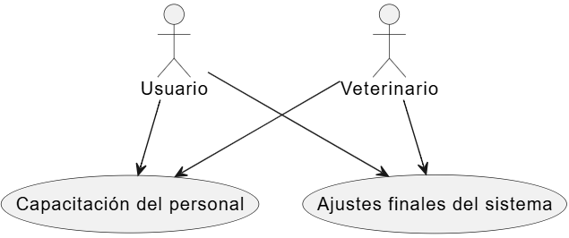

**Fuente: Elaboración Propia**

* **Diagrama de Clases**

**Imagen 51.**

*Diagrama de Clases Sprint 5*

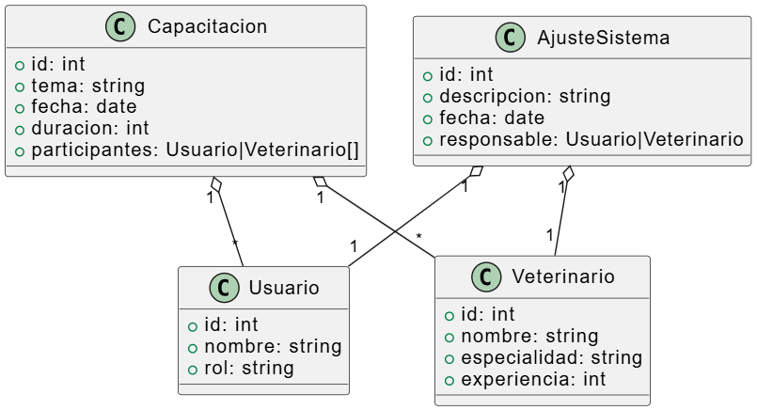

**Fuente: Elaboración Propia**

* **Diagrama de Secuencias**

**Imagen 52.**

*Diagrama de Secuencias Sprint 5*

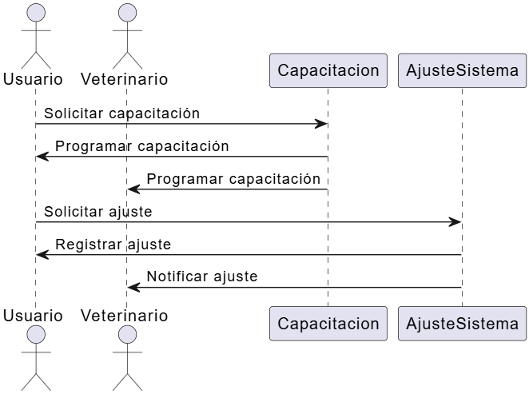

**Fuente: Elaboración Propia**

* **Diagrama de Actividades**

**Imagen 53.**

*Diagrama de actividades Sprint 5*

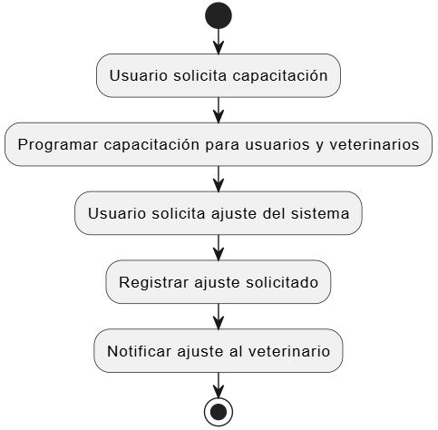

**Fuente: Elaboración Propia**

## **Sprint 6**

* **Diagrama de Casos de uso**

**Imagen 54.**

*Caso de Uso Sprint 6*

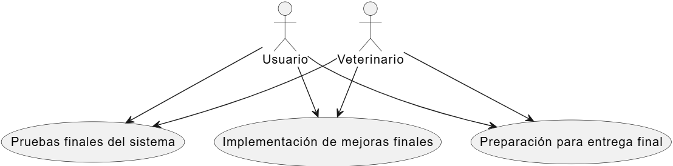

**Fuente: Elaboración Propia**

* **Diagrama de Clases**

**Imagen 55.**

*Diagrama de Clases Sprint 6*

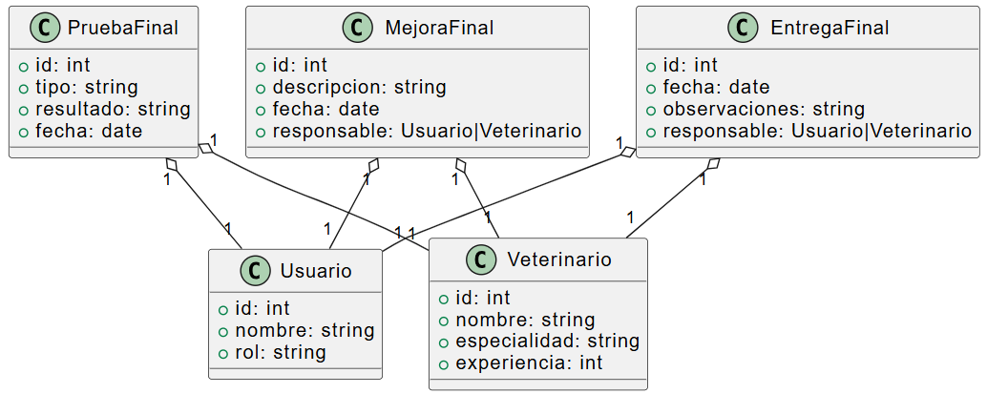

**Fuente: Elaboración Propia**

* **Diagrama de Secuencias**

**Imagen 56.**

*Diagrama de Secuencias Sprint 6*

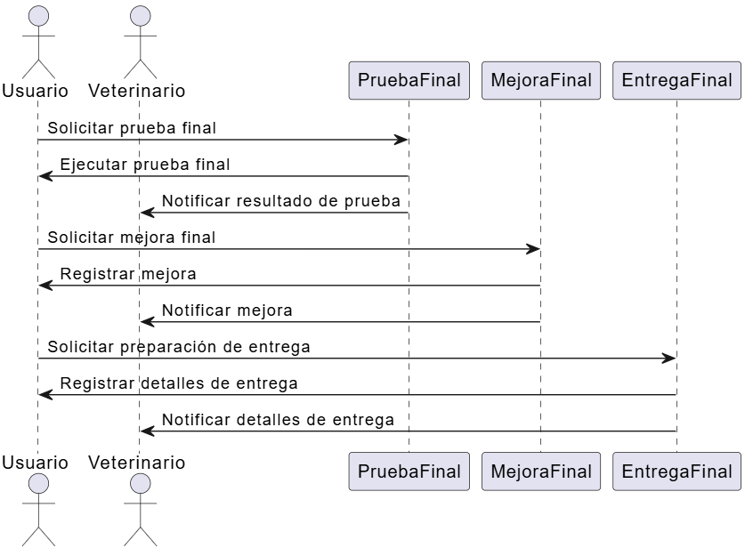

**Fuente: Elaboración Propia**

* **Diagrama de Actividades**

**Imagen 57.**

*Diagrama de actividades Sprint 6*

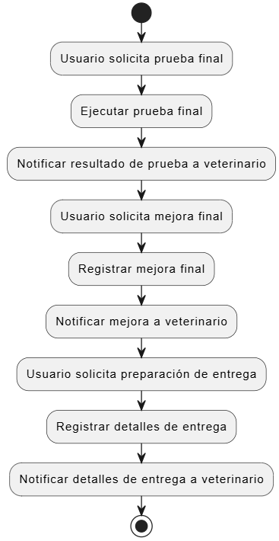

**Fuente: Elaboración Propia**

# **Casos de Uso**

Los casos de uso son una técnica de análisis y diseño de sistemas que describen las interacciones entre los usuarios (actores) y el sistema. Cada caso de uso define un objetivo específico que un actor desea lograr y detalla el flujo de eventos necesario para alcanzar ese objetivo, incluyendo pasos principales y alternativos. Además, establece precondiciones que deben cumplirse antes de iniciar el caso y postcondiciones que indican el resultado esperado. Se representan a menudo mediante diagramas que ilustran actores y sus interacciones. Esta técnica es fundamental para capturar requisitos funcionales de manera clara y comprensible en el desarrollo de software (IBM Product Master, 2025).

## **Relación**

* **Caso de Uso: Registrar Usuario**
* **Actores**: Propietario de Mascota, Veterinario
* **Requisitos Funcionales:**
* El sistema permitirá a los propietarios de mascotas y veterinarios registrarse en la aplicación proporcionando su nombre, correo electrónico y contraseña.
* **Requisitos No Funcionales:**
* RNF01: El sistema debe ser capaz de gestionar 100 usuarios a la vez.
* RNF06: Las contraseñas de los usuarios y veterinarios deben estar protegidas para que no haya cambios por terceros.
* **Caso de Uso: Iniciar Sesión**
* **Actores:** Propietario de Mascota, Veterinario
* **Requisitos Funcionales:**
* El sistema debe permitir a los usuarios registrados (propietarios de mascotas y veterinarios) iniciar sesión en la aplicación utilizando su correo electrónico y contraseña.
* **Requisitos No Funcionales:**
* RNF06: Las contraseñas de los usuarios y veterinarios deben estar protegidas para que no haya cambios por terceros.
* **Caso de Uso: Gestionar Mascota**
* **Actores:** Propietario de Mascota
* **Requisitos Funcionales:**
* El sistema debe permitir a los propietarios de mascotas registrar, editar y eliminar información de sus mascotas, incluyendo nombre, raza, especie, edad y peso.
* **Requisitos No Funcionales:**
* RNF01: El sistema debe ser capaz de gestionar 100 usuarios a la vez.
* RNF02: El sistema debe estar disponible las 24 horas del día.
* RNF03: El sistema debe ser intuitivo y fácil de usar.
* **Caso de Uso: Agendar Cita**
* **Actores:** Propietario de Mascota
* **Requisitos Funcionales:**
* El sistema debe permitir a los propietarios de mascotas agendar citas con veterinarios para atender a sus mascotas.
* **Requisitos No Funcionales:**
* RNF02: El sistema debe estar disponible las 24 horas del día.
* RNF03: El sistema debe ser intuitivo y fácil de usar.
* **Caso de Uso: Consultar Historial Clínico**
* **Actores:** Propietario de Mascota, Veterinario
* **Requisitos Funcionales:**
* El sistema debe permitir a los propietarios de mascotas y a los veterinarios consultar el historial clínico de las mascotas registradas.
* **Requisitos No Funcionales:**
* RNF04: Cada modificación o actualización realizada en el historial clínico debe registrarse en un formato de fecha dd/mm/aa.
* RNF05: El sistema debe ser compatible con el navegador Chrome versión 116.0.5845.180.
* **Caso de Uso: Contratar Servicio**
* **Actores:** Propietario de Mascota
* **Requisitos Funcionales:**
* El sistema debe permitir a los propietarios de mascotas contratar servicios veterinarios para sus mascotas.
* **Requisitos No Funcionales:**
* RNF02: El sistema debe estar disponible las 24 horas del día.
* RNF03: El sistema debe ser intuitivo y fácil de usar.
* **Caso de Uso: Contactar al Veterinario**
* **Actores:** Propietario de Mascota
* **Requisitos Funcionales:**
* El sistema debe permitir a los propietarios de mascotas comunicarse con los veterinarios para consultar dudas o solicitar información.
* **Requisitos No Funcionales:**
* RNF02: El sistema debe estar disponible las 24 horas del día.
* RNF03: El sistema debe ser intuitivo y fácil de usar.

## **Codificación Casos de Uso**

**Tabla 36.**

*Codificación de Casos de Uso*

|  |  |
| --- | --- |
| **Caso de Uso** | **Código** |
| Registrar Usuario | CU-001 |
| Iniciar Sesión | CU-002 |
| Gestionar Mascota | CU-003 |
| Agendar Cita | CU-004 |
| Consultar Historial Clínico | CU-005 |
| Contratar Servicio | CU-006 |
| Contactar al Veterinario | CU-007 |

**Fuente: Elaboración Propia**

## **Codificación Casos de Uso**

**Tabla 37.**

*Codificación de Historia de Usuario*

|  |  |
| --- | --- |
| **Código** | **Historia de Usuario** |
| HU-001 | Como usuario, quiero registrarme en la aplicación para poder acceder a los servicios. |
| HU-002 | Como usuario registrado, quiero iniciar sesión en la aplicación para acceder a mi cuenta. |
| HU-003 | Como usuario, quiero registrar, editar y eliminar información de mis mascotas. |
| HU-004 | Como usuario, quiero agendar una cita con un veterinario para atender a mi mascota. |
| HU-005 | Como usuario, quiero consultar el historial clínico de mis mascotas para estar informado sobre su salud. |
| HU-006 | Como usuario, quiero contratar servicios veterinarios para mi mascota. |
| HU-007 | Como usuario, quiero comunicarme con el veterinario para consultar dudas o solicitar información. |

**Fuente: Elaboración Propia**

## **Matriz de Trazabilidad**

**Tabla 38.**

*Matriz de Trazabilidad*

|  |  |  |  |  |  |  |  |
| --- | --- | --- | --- | --- | --- | --- | --- |
| **Código** | HU-001 | HU-002 | HU-003 | HU-004 | HU-005 | HU-006 | HU-007 |
| CU-001 | **X** |  |  |  |  |  |  |
| CU-002 |  | **X** |  |  |  |  |  |
| CU-003 |  |  | **X** |  |  |  |  |
| CU-004 |  |  |  | **X** |  |  |  |
| CU-005 |  |  |  |  | **X** |  |  |
| CU-006 |  |  |  |  |  | **X** |  |
| CU-007 |  |  |  |  |  |  | **X** |

**Fuente: Elaboración Propia**

# **Base de Datos**

Una base de datos es un sistema organizado que permite almacenar, gestionar y recuperar datos de manera eficiente. Se compone de tablas que contienen registros y campos, donde cada tabla representa una entidad y cada registro una instancia de esa entidad. Las bases de datos pueden ser relacionales, utilizando SQL para gestionar las relaciones entre tablas, o no relacionales, que permiten una mayor flexibilidad en la estructura de datos. Además, proporcionan mecanismos para garantizar la integridad, seguridad y acceso concurrente a los datos. Son fundamentales en aplicaciones empresariales, sistemas de gestión y análisis de datos, facilitando la toma de decisiones basada en información precisa y actualizada (AWS, 2025).

## **Modelo Conceptual**

**Imagen 58.**

*Modelo Conceptual*

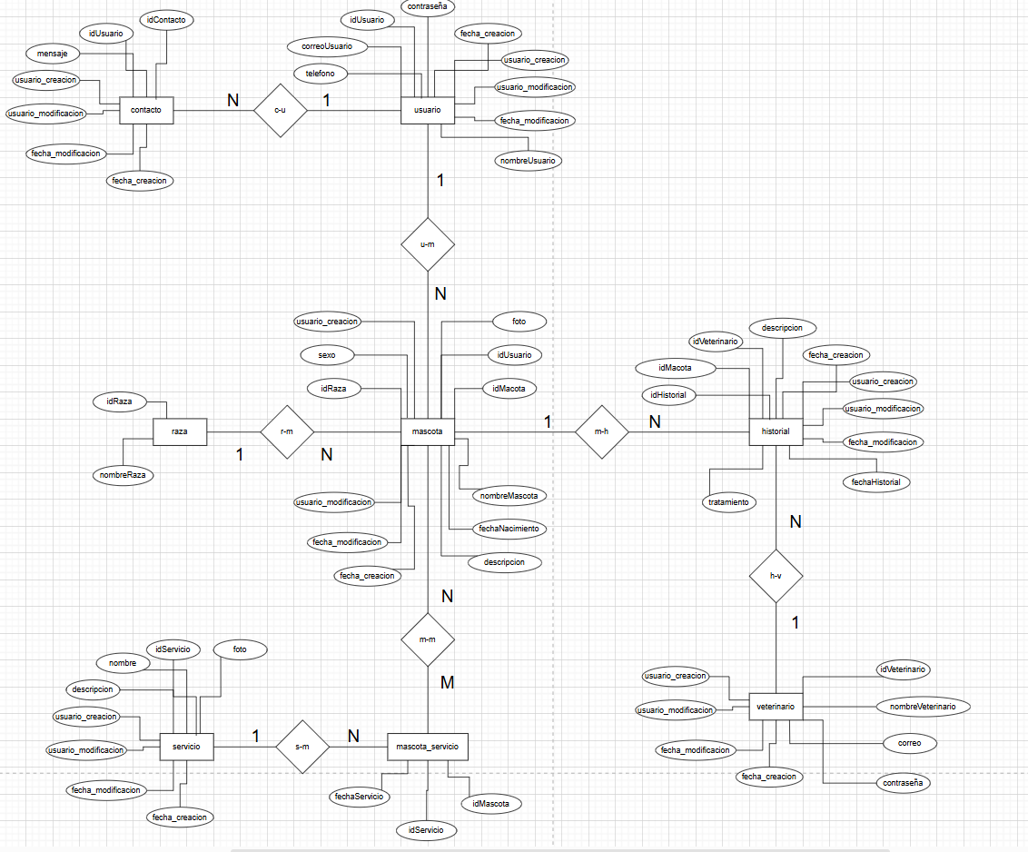

**Fuente: Elaboración Propia**

## **Modelo Lógico**

**Imagen 59.**

*Modelo Lógico*

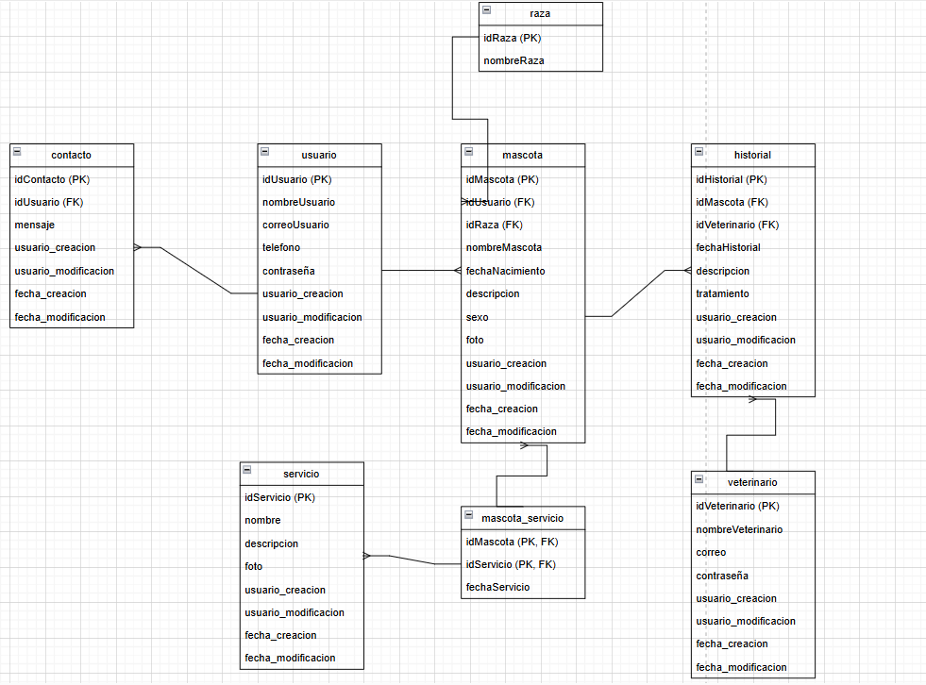

**Fuente: Elaboración Propia**

## **Modelo Lógico**

**Imagen 60.**

*Modelo Físico*

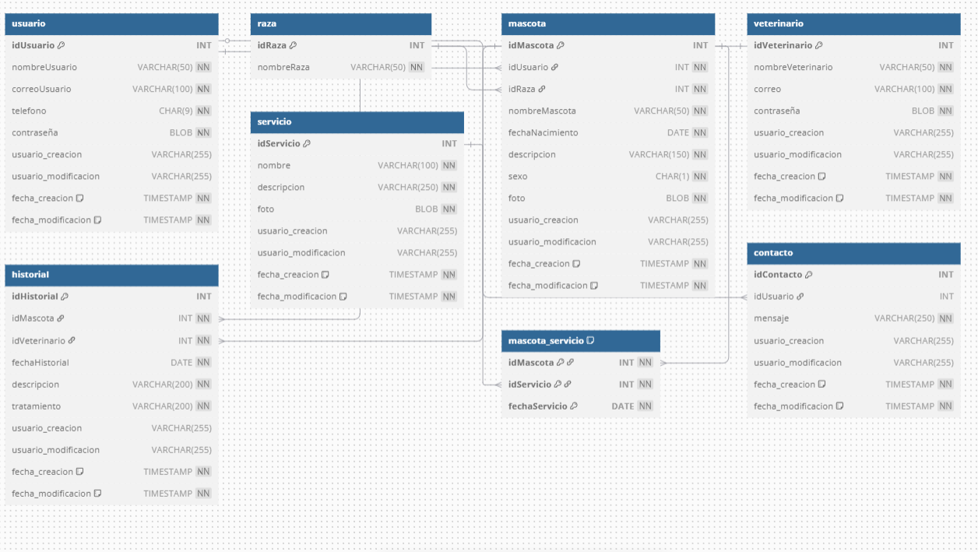

**Fuente: Elaboración Propia**

# **Arquitectura de Software**

La arquitectura de software es la estructura fundamental de un sistema de software, que define sus componentes, sus relaciones y las pautas para su diseño y evolución. Incluye decisiones sobre la organización del código, la interacción entre módulos, y la selección de tecnologías y patrones arquitectónicos, como microservicios, monolitos o arquitecturas en capas. La arquitectura busca equilibrar factores como el rendimiento, la escalabilidad, la mantenibilidad y la seguridad, asegurando que el sistema cumpla con los requisitos funcionales y no funcionales. Además, actúa como un mapa que guía a los desarrolladores durante el proceso de construcción y facilita la comunicación entre los interesados. Una buena arquitectura de software es esencial para el éxito a largo plazo de un proyecto, permitiendo adaptaciones y mejoras a medida que evolucionan las necesidades del negocio (Huet, 2022).

## **Tipo de Arquitectura**

El sistema implementara una arquitectura en capas, donde se separan claramente los distintos niveles de responsabilidad: presentación (frontend en HTML, CSS yJavaScript), lógica de negocio (backend y Javasobre Payara Server), y persistencia de datos (base de datos MySQL). Esta separación permite una mayor mantenibilidad, escalabilidad y reutilización de componentes.

## **Patrón de Diseño**

Se especifica el uso del patrón de diseño Modelo- Vista- Controlador (MVC), el cual estructura la aplicación dividiendo la lógica de negocio (Modelo), la interfaz de usuario (Vista) y la gestión de las interacciones del usuario (Controlador). Este patrón se alinea naturalmente con la arquitectura propuesta, facilitando el desarrollo modular y el trabajo colaborativo, además de mejorar la seguridad, válido y control de acceso a través de mecanismos como autenticación, autorización y cifrado. Por tanto, la solución combina una arquitectura en capas con el patrón MVC, permitiendo un desarrollo ordenado, seguro y adaptable a futuras necesidades del sistema.

**Tabla 39.**

*Componentes de la Arquitectura*

|  |  |  |
| --- | --- | --- |
| **Componente** | **Tecnología / Herramienta** | **Descripción** |
| Frontend | HTML, CSS, JavaScript | Interfaz de usuario accesible desde cualquier navegador. |
| Backend | Java + Payara | Procesa la lógica de negocio, gestiona peticiones y respuestas. |
| Servidor de Aplicación | Payara Server (Java EE) | Ejecuta el backend, gestiona sesiones, despliega servicios web. |
| Base de Datos | MySQL | Almacena la información persistente del sistema (usuarios, datos, etc). |
| API/Servlets | Java EE Servlets o REST | Puntos de entrada para la comunicación entre el cliente y el servidor. |

**Fuente: Elaboración Propia**

**Tabla 40.**

*Dispositivos de la Arquitectura*

|  |  |
| --- | --- |
| **Dispositivo** | **Uso** |
| Cliente (Usuario final) | Computadora, laptop, tablet o móvil con navegador web |
| Servidor | Máquina con sistema Linux o Windows que aloja Payara |
| Base de datos | Puede estar en el mismo servidor o en uno dedicado |

**Fuente: Elaboración Propia**

**Tabla 41.**

*Mecanismos de la Arquitectura*

|  |  |
| --- | --- |
| **Mecanismo** | **Implementación** |
| Autenticación | Sistema de login usando formularios HTML y validación en Java |
| Autorización | Gestión de roles en el backend para acceso a funcionalidades específicas |
| Cifrado de datos en tránsito | HTTPS (SSL/TLS) mediante certificado SSL en el servidor |
| Protección de base de datos | Acceso restringido con usuarios/roles, sin exponer credenciales en el código |
| Validaciones | Validaciones de formularios en frontend y backend (para evitar inyecciones, XSS) |

**Fuente: Elaboración Propia**

**Tabla 42.**

*Entorno de la Arquitectura*

|  |  |
| --- | --- |
| **Entorno** | **Sistema Operativo Sugerido** |
| Servidor | |  | | --- | | **Servidor de Windows2022** (compatible con Java, Payara y MySQL; interfaz gráfica y soporte robusto) |  |  | | --- | |  | |
| Cliente | Compatible con cualquier SO con navegador moderno (Windows, Android, macOS, iOS) |

**Fuente: Elaboración Propia**

**Tabla 43.**

*Elementos de la Arquitectura*

|  |  |
| --- | --- |
| **Elemento** | **Detalles** |
| Motor de BD | MySQL |
| Conexión desde Java | A través de JDBC o JPA (Java Persistence API) |
| Configuración en Payara | Pool de conexiones definido en el domain.xml o desde el Admin Console |
| Seguridad de conexión | Uso de usuario con permisos mínimos, conexión segura si está en red |

**Fuente: Elaboración Propia**

**Imagen 61.**

*Diagrama Arquitectónico*

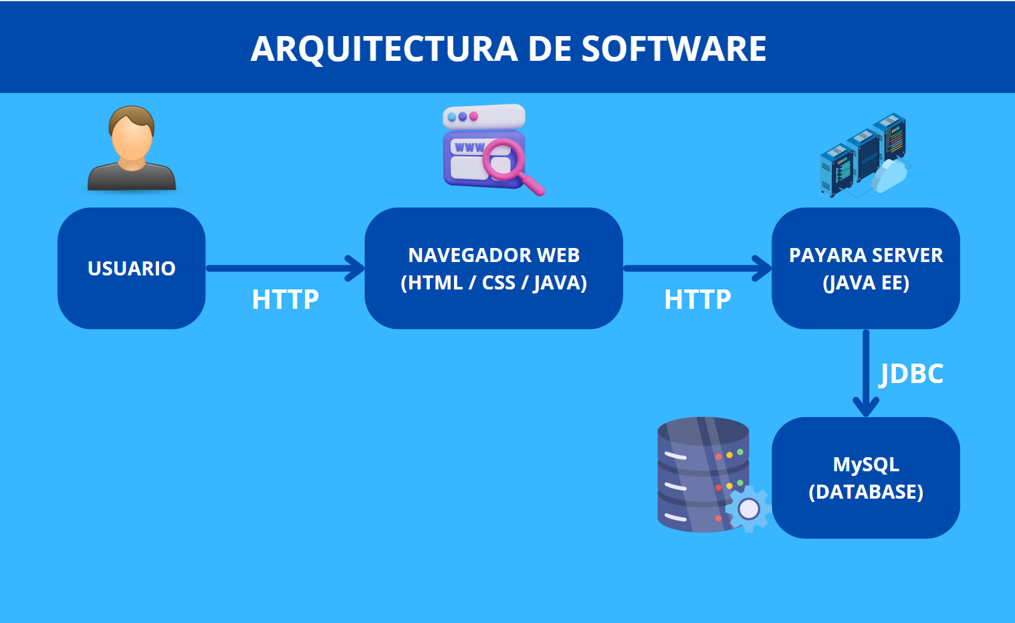

**Fuente: Elaboración Propia**

**Referencias Bibliográficas**

(S/f-a). Avma.org. Recuperado el 10 de abril de 2025, de <https://www.avma.org/sites/default/files/2021-01/AVMA-Veterinary-Telehealth-Guidelines.pdf>

(S/f-b). Jstor.org. Recuperado el 10 de abril de 2025, de <https://www.jstor.org/stable/249008>

(S/f-c). Scalahed.com. Recuperado el 10 de abril de 2025, de <https://gc.scalahed.com/recursos/files/r161r/w25735w/ld-Sistemas_de_informacion_gerencial_14%20edicion.pdf>

(S/f-d). Icdst.org. Recuperado el 10 de abril de 2025, de <https://dl.icdst.org/pdfs/files4/4bb8d08a9b309df7d86e62ec4056ceef.pdf>

¿Qué es una base de datos? - Explicación de las bases de datos en la nube - AWS. (2025). Amazon Web Services, Inc. <https://aws.amazon.com/es/what-is/database/>

Ahmed, M. A., Otsyina, H. R., Johnson, S. A., Asare, D. A., Shaban, S., & Emikpe, B. O. (2023). User perception and attitude toward electronic medical record system in veterinary practice in Ghana. *PAMJ - One Health*, *12*. <https://doi.org/10.11604/pamj-oh.2023.12.14.40720>

Appleute. (2024). ¿Cuánto cuesta el desarrollo de software? Brevemente resumido. Appleute. <https://www.appleute.de/es/biblioteca-para-desarrolladores-de-aplicaciones/desarrollo-de-software-de-costes/>

Atlassian. (2024). Cronogramas de proyectos para mejorar la gestión de proyectos. <https://www.atlassian.com/es/work-management/project-management/project-planning/timeline>

Bains, B. (2015). Measuring client satisfaction. *In Practice*, *37*(4), 203–205. <https://doi.org/10.1136/inp.g5286>

Chacón, E. V. (2025). Adopción digital en micro y pequeñas empresas post pandemia en Arequipa, Perú. *European Public & Social Innovation Review*, *10*, 1-18. <https://doi.org/10.31637/epsir-2025-1849>

*Colegio Médico Veterinario del Perú*. (n.d.). <https://www.cmvp.org.pe/>

*Diagrama de Gantt: Qué es y para qué sirve*. (n.d.). Lucidchart. <https://www.lucidchart.com/pages/es/que-es-un-diagrama-de-gantt>

DiGangi, B. A., Hobgood, J., & DeClementi, C. (2023). Telemedicine, access to veterinary healthcare, and animal welfare. Journal Of Shelter Medicine And Community Animal Health. <https://doi.org/10.56771/jsmcah.v2.28>

Fejzić, N., Muftić, A., Šerić-Haračić, S., & Muftić, E. (2023). The impact of digital presence and use of information technology on business performance of veterinary practices: a case study of Bosnia and Herzegovina. Frontiers In Veterinary Science, 10. <https://doi.org/10.3389/fvets.2023.1208654>

Filkins, B. L., Kim, J. Y., Roberts, B., Armstrong, W., Miller, M. A., Hultner, M. L., Castillo, A. P., Ducom, J., Topol, E. J., & Steinhubl, S. R. (2016, March 15). Privacy and security in the era of digital health: what should translational researchers know and do about it? <https://pmc.ncbi.nlm.nih.gov/articles/PMC4859641/>

Huet, P. (2022, August 24). Arquitectura de software: Qué es y qué tipos existen. OpenWebinars.net. <https://openwebinars.net/blog/arquitectura-de-software-que-es-y-que-tipos-existen/>

Hurtado, J. S. (2022, November 10). Work Breakdown Structure: ¿Qué es y cómo hacer un WBS? Thinking for Innovation. <https://www.iebschool.com/hub/work-breakdown-structure-wbs-agile-scrum/>

*IBM Product Master*. (2025). <https://www.ibm.com/docs/es/product-master/12.0.0?topic=processes-defining-use-cases>

*ISO/IEC 27001:2022*. (2022). ISO. <https://www.iso.org/es/norma/27001>

Laudon, K. C., & Laudon, J. P. (2021). *Management Information Systems: Managing the Digital Firm*. Pearson Higher Education.

Martins, J. (2025, February 15). Scrum: conceptos clave y cómo se aplica en la gestión de proyectos [2025] • Asana. *Asana*. <https://asana.com/es/resources/what-is-scrum>

Martins, J. (2025, February 9). Project charter: qué es y cómo crearlo con una plantilla [2025] • Asana. *Asana*. <https://asana.com/es/resources/project-charter>

Nolasco-Mamani, M. A., Espinoza Vidaurre, S. M., & Choque-Salcedo, R. E. (2023). Innovación y Transformación Digital en el Empresa. *ACVENISPROH Académico*. <https://doi.org/10.47606/acven/aclib0039>

*OPS/OMS*. (s/f). Paho.org. Recuperado el 10 de abril de 2025, de <https://www.paho.org/es>

Pasteur, K., Diana, A., Yatcilla, J. K., Barnard, S., & Croney, C. C. (2024). Access to veterinary care: evaluating working definitions, barriers, and implications for animal welfare. Frontiers in Veterinary Science, 11. <https://doi.org/10.3389/fvets.2024.1335410>

pmoinformatica.com. (n.d.). Qué es un Acta de constitución de proyecto (Project Charter). <https://www.pmoinformatica.com/2015/09/que-es-acta-de-proyecto.html>

Poissant, L. (2020). The Impact of electronic health records on time efficiency of physicians and nurses: a Systematic review. Journal of the American Medical Informatics Association, 12(5), 505–516. <https://doi.org/10.1197/jamia.m1700>

Rehkopf, D. M. (2025). Historias de usuario | Ejemplos y plantilla | Atlassian. Atlassian. <https://www.atlassian.com/es/agile/project-management/user-stories>

Rehkopf, D. M. (2025). Todo lo que necesitas saber sobre los sprints de scrum | Atlassian. Atlassian. <https://www.atlassian.com/es/agile/scrum/sprints>

Rehkopf, D. M. (n.d.). *Todo lo que necesitas saber sobre los sprints de scrum | Atlassian*. Atlassian. <https://www.atlassian.com/es/agile/scrum/sprints>

Solutions, V., & Jain, A. (2023). Qué son los requisitos funcionales: ejemplos, definición, guía completa. Visure Solutions. <https://visuresolutions.com/es/blog/functional-requirements/>

Solutions, V., & Jain, A. (2023). Qué son los requisitos no funcionales: ejemplos, definición, guía completa. Visure Solutions. <https://visuresolutions.com/es/blog/non-functional-requirements/>

Sydle. (2024). ¿Qué son las reglas de negocio y qué importancia tienen? Conoce algunos ejemplos. Blog SYDLE. <https://www.sydle.com/es/blog/reglas-de-negocio-5f6333be1e43744c69d995e0>

World Small Animal Veteriary Association. (2024, March 27). *Guidelines - WSAVA*. World Small Animal Veterinary Association. <https://wsava.org/global-guidelines/>

# **Anexos**

* **Anexo 1**

Enlace de Github: <https://github.com/luis-ar/MisPatitasVeterinaria.git>

* **Anexo 2**

Enlace de Figma: <https://www.figma.com/file/GViUNi13PQSDFA3Cv4N9cu/AVANZE(Copy)?type=design&node-id=45%3A1020&mode=design&t=eYbEDIUWuDj9H43D-1>

* **Anexo 3**

Project Charter

**<Desarrollo de implementación de mejoras para el software de veterinaria>**

**<Mis Patitas>**

**<DIRECCIÓN>**

**<San Juan de Lurigancho, San Carlos>**

**<10 DE ABRIL DE 2025>**











